سلسلة تمارين: الاشتقاقية
تمارين متنوعة ومسائل شاملة مع الحلول المفصلة خطوة بخطوة
السنة الثانية ثانوي – الشعب العلمية

1 العدد المشتق بالتعريف
التمرين 1: حساب العدد المشتق بالتعريف
باستعمال التعريف ، ادرس قابلية اشتقاق الدالة عند العدد $x_{0}$ ، ثم عيّن العدد المشتق إن وجد:
- $f\left(x\right)=2x^{2}−x$ و $x_{0}=1$.
- $g\left(x\right)=\sqrt{2x+1}$ و $x_{0}=4$.
- $k\left(x\right)=\frac{x+1}{x−1}$ و $x_{0}=2$.
- $u\left(x\right)=\left|x−1\right|$ و $x_{0}=1$.

حل التمرين 1
1. $f\left(1\right)=2−1=1$ ، و $f\left(1+h\right)=2{\left(1+h\right)}^{2}−\left(1+h\right)=2+4h+2h^{2}−1−h=1+3h+2h^{2}$.
$$\frac{f\left(1+h\right)−f\left(1\right)}{h}=\frac{3h+2h^{2}}{h}=\frac{h\left(3+2h\right)}{h}=3+2h.$$
عندما يؤول $h$ إلى $0$ فإن $3+2h$ يؤول إلى $3$ (عدد حقيقي) ، إذن $f$ قابلة للاشتقاق عند $1$ و $\boxed{f′\left(1\right)=3}$.
2. $g\left(4\right)=\sqrt{9}=3$ ، و $g\left(4+h\right)=\sqrt{2\left(4+h\right)+1}=\sqrt{9+2h}$. نضرب البسط والمقام في المرافق $\sqrt{9+2h}+3$:
$$\begin{matrix}\frac{g\left(4+h\right)−g\left(4\right)}{h} & =\frac{\sqrt{9+2h}−3}{h}=\frac{\left(\sqrt{9+2h}−3\right)\left(\sqrt{9+2h}+3\right)}{h\left(\sqrt{9+2h}+3\right)} \\ & =\frac{9+2h−9}{h\left(\sqrt{9+2h}+3\right)}=\frac{2}{\sqrt{9+2h}+3}.\end{matrix}$$
عندما $h→0$: $\sqrt{9+2h}+3→6$ ، إذن النسبة تؤول إلى $\frac{2}{6}=\frac{1}{3}$: $g$ قابلة للاشتقاق عند $4$ و $\boxed{g′\left(4\right)=\frac{1}{3}}$.
3. $k\left(2\right)=\frac{3}{1}=3$ ، و $k\left(2+h\right)=\frac{3+h}{1+h}$. نوحد المقامات:
$$k\left(2+h\right)−k\left(2\right)=\frac{3+h}{1+h}−3=\frac{3+h−3−3h}{1+h}=\frac{−2h}{1+h}, \frac{k\left(2+h\right)−k\left(2\right)}{h}=\frac{−2}{1+h} \underset{h→0}{\overset{​}{→}} −2.$$
إذن $k$ قابلة للاشتقاق عند $2$ و $\boxed{k′\left(2\right)=−2}$.
4. $u\left(1\right)=0$ ، و $u\left(1+h\right)=\left|h\right|$ ، ومنه: $\frac{u\left(1+h\right)−u\left(1\right)}{h}=\frac{\left|h\right|}{h}$.
- إذا كان $h>0$: $\frac{\left|h\right|}{h}=\frac{h}{h}=1$.
- إذا كان $h<0$: $\frac{\left|h\right|}{h}=\frac{−h}{h}=−1$.
النسبة لا تقترب من عدد واحد عندما يؤول $h$ إلى $0$ ، إذن $\boxed{u \text{غير قابلة للاشتقاق عند} 1}$.
(بيانياً: منحنى $u$ يشكل «زاوية» عند النقطة $\left(1;0\right)$ ولا يقبل مماساً واحداً فيها.)

التمرين 2: نهايات تُحسب بواسطة العدد المشتق
بالتعرّف على عدد مشتق ، احسب كل نهاية مما يلي:
- $\lim_{h→0}\frac{{\left(1+h\right)}^{2026}−1}{h}$.
- $\lim_{h→0}\frac{\sqrt{4+h}−2}{h}$.
- $\lim_{x→3}\frac{x^{3}−27}{x−3}$.
- $\lim_{x→π}\frac{sinx}{x−π}$.

حل التمرين 2
الفكرة: نكتب كل نسبة على الشكل $\frac{f\left(x_{0}+h\right)−f\left(x_{0}\right)}{h}$ أو $\frac{f\left(x\right)−f\left(x_{0}\right)}{x−x_{0}}$ ، فتكون النهاية هي $f′\left(x_{0}\right)$.
1. نضع $f\left(x\right)=x^{2026}$ و $x_{0}=1$: $f\left(1\right)=1$ ، إذن النسبة هي $\frac{f\left(1+h\right)−f\left(1\right)}{h}$.
$f′\left(x\right)=2026 x^{2025}$ ، ومنه: $\lim_{h→0}\frac{{\left(1+h\right)}^{2026}−1}{h}=f′\left(1\right)=\boxed{2026}$.
2. نضع $f\left(x\right)=\sqrt{x}$ و $x_{0}=4$: $f\left(4\right)=2$ ، و $f′\left(x\right)=\frac{1}{2\sqrt{x}}$ ، إذن: النهاية $=f′\left(4\right)=\frac{1}{2×2}=\boxed{\frac{1}{4}}$.
3. نضع $f\left(x\right)=x^{3}$ و $x_{0}=3$: $f\left(3\right)=27$ ، النسبة هي $\frac{f\left(x\right)−f\left(3\right)}{x−3}$ ، و $f′\left(x\right)=3x^{2}$: النهاية $=f′\left(3\right)=\boxed{27}$.
(تحقق: $x^{3}−27=\left(x−3\right)\left(x^{2}+3x+9\right)$ ، والنسبة تساوي $x^{2}+3x+9→9+9+9=27$.)
4. نضع $f\left(x\right)=sinx$ و $x_{0}=π$: $f\left(π\right)=sinπ=0$ ، إذن $\frac{sinx}{x−π}=\frac{f\left(x\right)−f\left(π\right)}{x−π}$.
$f′\left(x\right)=cosx$ ، ومنه: النهاية $=f′\left(π\right)=cosπ=\boxed{−1}$.

2 المماس والتقريب التآلفي
التمرين 3: مماسات منحنى دالة كثير حدود
$f$ الدالة المعرفة على $R$ بـ: $f\left(x\right)=x^{3}−3x+2$ ، و $\left(C_{f}\right)$ تمثيلها البياني في معلم متعامد ومتجانس.
- اكتب معادلة للمماس $\left(T\right)$ لـ $\left(C_{f}\right)$ عند النقطة $A$ ذات الفاصلة $0$.
- ادرس الوضع النسبي لـ $\left(C_{f}\right)$ و $\left(T\right)$.
- عيّن النقط من $\left(C_{f}\right)$ التي يكون فيها المماس موازياً لحامل محور الفواصل.
- هل يوجد مماس لـ $\left(C_{f}\right)$ يوازي المستقيم $\left(Δ\right): y=9x+1$؟ إذا كان الجواب نعم ، اكتب معادلته.

حل التمرين 3
$f$ كثير حدود ، فهي قابلة للاشتقاق على $R$ و: $f′\left(x\right)=3x^{2}−3$.
1. $f\left(0\right)=2$ و $f′\left(0\right)=−3$. $\left(T\right): y=f′\left(0\right)\left(x−0\right)+f\left(0\right)$ ، أي $\boxed{\left(T\right): y=−3x+2}$.
2. ندرس إشارة الفرق: $f\left(x\right)−\left(−3x+2\right)=x^{3}−3x+2+3x−2=x^{3}$.
- إذا كان $x<0$: $x^{3}<0$ ، إذن $\left(C_{f}\right)$ تحت $\left(T\right)$.
- إذا كان $x>0$: $x^{3}>0$ ، إذن $\left(C_{f}\right)$ فوق $\left(T\right)$.
- إذا كان $x=0$: $\left(C_{f}\right)$ و $\left(T\right)$ يتقاطعان في $A\left(0;2\right)$.
(المنحنى «يخترق» مماسه في $A$: نقول إن $A$ نقطة انعطاف.)
3. المماس يوازي محور الفواصل $⇔$ $f′\left(x\right)=0$ $⇔$ $3x^{2}−3=0$ $⇔$ $x^{2}=1$ $⇔$ $x=−1$ أو $x=1$.
$f\left(−1\right)=−1+3+2=4$ و $f\left(1\right)=1−3+2=0$. النقطتان هما: $\boxed{B\left(−1;4\right)}$ (المماس $y=4$) و $\boxed{C\left(1;0\right)}$ (المماس $y=0$).
4. المماس يوازي $\left(Δ\right)$ $⇔$ $f′\left(x\right)=9$ $⇔$ $3x^{2}−3=9$ $⇔$ $x^{2}=4$ $⇔$ $x=2$ أو $x=−2$.
- عند $x=2$: $f\left(2\right)=8−6+2=4$ ، $y=9\left(x−2\right)+4$ ، أي $\boxed{y=9x−14}$.
- عند $x=−2$: $f\left(−2\right)=−8+6+2=0$ ، $y=9\left(x+2\right)+0$ ، أي $\boxed{y=9x+18}$.
نعم ، يوجد مماسان يوازيان $\left(Δ\right)$.

التمرين 4: التقريب التآلفي
- $f$ الدالة المعرفة على $R$ بـ: $f\left(x\right)=x^{2}+2x+1$.
- (أ) اكتب معادلة للمماس $\left(T\right)$ لمنحنى $f$ عند النقطة ذات الفاصلة $0$.
- (ب) استنتج أحسن تقريب تآلفي للدالة $f$ بجوار $0$.
- (جـ) استنتج قيمة مقربة للعدد ${\left(1,00004\right)}^{2}$.
- باستعمال تقريب تآلفي مناسب ، أعط قيمة مقربة لكل عدد مما يلي:
- (أ) $\sqrt{9,03}$.
- (ب) $\frac{1}{0,997}$.
- (جـ) ${\left(2,001\right)}^{3}$.
- (د) $sin\left(0,02\right)$.

حل التمرين 4
1.
(أ) $f′\left(x\right)=2x+2$ ، $f\left(0\right)=1$ ، $f′\left(0\right)=2$. $\left(T\right): y=2\left(x−0\right)+1$ ، أي $\boxed{\left(T\right): y=2x+1}$.
(ب) أحسن تقريب تآلفي لـ $f$ بجوار $0$ هو الدالة $x↦2x+1$: من أجل $h$ قريب من $0$: $\boxed{f\left(h\right)≈1+2h}$.
(جـ) نلاحظ أن $f\left(x\right)={\left(x+1\right)}^{2}$ ، إذن ${\left(1,00004\right)}^{2}=f\left(0,00004\right)$ ، و $h=0,00004$ قريب من $0$:
$${\left(1,00004\right)}^{2}≈1+2×0,00004=\boxed{1,00008}.$$
2.
(أ) $f\left(x\right)=\sqrt{x}$ ، $x_{0}=9$ ، $h=0,03$: $f\left(9\right)=3$ ، $f′\left(9\right)=\frac{1}{2\sqrt{9}}=\frac{1}{6}$. $\sqrt{9,03}≈3+\frac{1}{6}×0,03=3+0,005=\boxed{3,005}$.
(ب) $f\left(x\right)=\frac{1}{x}$ ، $x_{0}=1$ ، $h=−0,003$: $f\left(1\right)=1$ ، $f′\left(x\right)=−\frac{1}{x^{2}}$ ، $f′\left(1\right)=−1$. $\frac{1}{0,997}≈1+\left(−1\right)×\left(−0,003\right)=\boxed{1,003}$.
(جـ) $f\left(x\right)=x^{3}$ ، $x_{0}=2$ ، $h=0,001$: $f\left(2\right)=8$ ، $f′\left(x\right)=3x^{2}$ ، $f′\left(2\right)=12$. ${\left(2,001\right)}^{3}≈8+12×0,001=\boxed{8,012}$.
(د) $f\left(x\right)=sinx$ ، $x_{0}=0$ ، $h=0,02$: $f\left(0\right)=0$ ، $f′\left(0\right)=cos0=1$. $sin\left(0,02\right)≈0+1×0,02=\boxed{0,02}$.

التمرين 5: قراءة بيانية
$f$ الدالة العددية المعرفة والقابلة للاشتقاق على $R−\{−1;3\}$ ، و $\left(C_{f}\right)$ تمثيلها البياني في معلم متعامد ومتجانس ، و $\left(T\right)$ مماس المنحنى $\left(C_{f}\right)$ عند النقطة ذات الفاصلة $0$ (أنظر الشكل).
المستقيمان ذوا المعادلتين $x=−1$ و $x=3$ مقاربان للمنحنى ، والمماس $\left(T\right)$ يشمل النقطتين $\left(0;5\right)$ و $\left(3;−3\right)$.
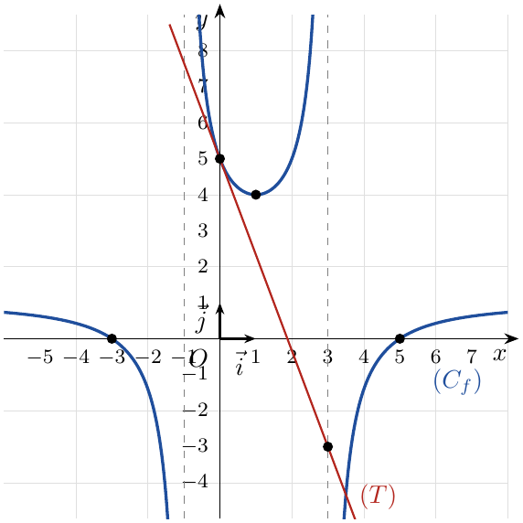
أولاً: بقراءة بيانية
- شكّل جدول تغيرات الدالة $f$.
- حل في $R−\{−1;3\}$ المعادلة $f\left(x\right)=0$ ، ثم المتراجحتين: $f\left(x\right)<0$ و $f′\left(x\right)>0$.
- عيّن: $f\left(0\right)$ ، $f\left(1\right)$ ، $f′\left(1\right)$ و $f′\left(0\right)$.
- اكتب معادلة للمماس $\left(T\right)$ ، ثم استنتج قيمتين مقربتين للعددين $f\left(0,001\right)$ و $f\left(−0,001\right)$.
ثانياً: نقبل أن عبارة الدالة $f$ تُكتب على الشكل: $f\left(x\right)=a+\frac{b}{x^{2}−2x−3}$ حيث $a$ و $b$ عددان حقيقيان.
- باستعمال نتائج السؤال 3 ، عيّن قيمتي العددين $a$ و $b$.
- تحقق أنه من أجل كل $x$ من $R−\{−1;3\}$: $f′\left(x\right)=\frac{24\left(x−1\right)}{{\left(x^{2}−2x−3\right)}^{2}}$ ، ثم احسب $f′\left(0\right)$ وقارنها بالقراءة البيانية.

حل التمرين 5
1. من الشكل: $f$ متناقصة تماماً على $]−∞;−1[$ وعلى $]−1;1]$ ، ومتزايدة تماماً على $[1;3[$ وعلى $]3;+∞[$ ، و $f\left(1\right)=4$.
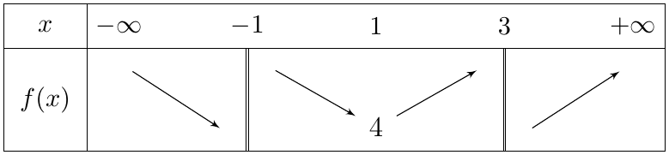
2.
- $f\left(x\right)=0$: نبحث عن فواصل نقط تقاطع $\left(C_{f}\right)$ مع محور الفواصل: $\boxed{S_{1}=\{−3;5\}}$.
- $f\left(x\right)<0$: فواصل نقط $\left(C_{f}\right)$ الواقعة تحت محور الفواصل: $\boxed{S_{2}=]−3;−1\left[∪\right]3;5[}$.
- $f′\left(x\right)>0$: فواصل النقط التي تكون فيها $f$ متزايدة تماماً (باستثناء نقطة المماس الأفقي): $\boxed{S_{3}=]1;3\left[∪\right]3;+∞[}$.
3. $f\left(0\right)=5$ (تقاطع $\left(C_{f}\right)$ مع محور التراتيب) ، و $f\left(1\right)=4$.
$f′\left(1\right)=0$ لأن $\left(C_{f}\right)$ يقبل عند النقطة $\left(1;4\right)$ مماساً أفقياً ($f\left(1\right)$ قيمة حدية صغرى محلية).
$f′\left(0\right)$ هو معامل توجيه $\left(T\right)$ الذي يشمل $\left(0;5\right)$ و $\left(3;−3\right)$: $f′\left(0\right)=\frac{−3−5}{3−0}=\boxed{−\frac{8}{3}}$.
4. $\left(T\right): y=f′\left(0\right)\left(x−0\right)+f\left(0\right)$ ، أي $\boxed{\left(T\right): y=−\frac{8}{3}x+5}$.
بجوار $0$: $f\left(x\right)≈−\frac{8}{3}x+5$ ، ومنه:
$$f\left(0,001\right)≈−\frac{8}{3}×0,001+5≈\boxed{4,997} ; f\left(−0,001\right)≈\frac{8}{3}×0,001+5≈\boxed{5,003}.$$
5. $f\left(0\right)=a+\frac{b}{−3}=5$ أي $3a−b=15$ ...(1) ؛ $f\left(1\right)=a+\frac{b}{1−2−3}=4$ أي $4a−b=16$ ...(2).
بطرح (1) من (2): $a=1$ ، ثم من (1): $b=3−15=−12$. إذن $\boxed{a=1 \text{و} b=−12}$ و $f\left(x\right)=1−\frac{12}{x^{2}−2x−3}$.
6. $f\left(x\right)=1−12×\frac{1}{v\left(x\right)}$ مع $v\left(x\right)=x^{2}−2x−3$ و $v′\left(x\right)=2x−2$:
$$f′\left(x\right)=−12×\left(−\frac{v′\left(x\right)}{v{\left(x\right)}^{2}}\right)=\frac{12\left(2x−2\right)}{{\left(x^{2}−2x−3\right)}^{2}}=\frac{24\left(x−1\right)}{{\left(x^{2}−2x−3\right)}^{2}}.$$
$f′\left(0\right)=\frac{24×\left(−1\right)}{{\left(−3\right)}^{2}}=−\frac{24}{9}=−\frac{8}{3}$ $✓$ وهي نفس القيمة المقروءة بيانياً.

3 حساب المشتقات
التمرين 6: حساب الدوال المشتقة
في كل حالة مما يلي ، عيّن مجالات قابلية اشتقاق الدالة $f$ ، ثم احسب $f′\left(x\right)$:
- $f\left(x\right)=\sqrt{3} x^{4}−\sqrt{2} x^{3}−\sqrt{6} x^{2}+3x−5$.
- $f\left(x\right)=\frac{x^{2}}{2}−\frac{x}{2}+5$.
- $f\left(x\right)=\frac{3x^{2}+12x+1}{6}$.
- $f\left(x\right)={\left(x−1\right)}^{2}\left(x+2\right)$.
- $f\left(x\right)=−\frac{2}{x}+3\sqrt{x}$.
- $f\left(x\right)=\frac{2x−1}{x+3}$.
- $f\left(x\right)=\frac{x}{x^{2}+1}$.
- $f\left(x\right)=2x+1−\frac{x+1}{x−3}$.
- $f\left(x\right)={\left(3x+1\right)}^{5}$.
- $f\left(x\right)=\sqrt{3−x}$.
- $f\left(x\right)=cos\left(πx\right)+sin\left(2x−\frac{π}{3}\right)$.
- $f\left(x\right)=\frac{1}{{\left(2x−4\right)}^{2}}$.

حل التمرين 6
1. كثير حدود ، قابلة للاشتقاق على $R$: $\boxed{f′\left(x\right)=4\sqrt{3} x^{3}−3\sqrt{2} x^{2}−2\sqrt{6} x+3}$.
2. على $R$: $f′\left(x\right)=\frac{2x}{2}−\frac{1}{2}$ ، أي $\boxed{f′\left(x\right)=x−\frac{1}{2}}$.
3. $f\left(x\right)=\frac{1}{6}\left(3x^{2}+12x+1\right)$ ، على $R$: $f′\left(x\right)=\frac{1}{6}\left(6x+12\right)$ ، أي $\boxed{f′\left(x\right)=x+2}$.
4. على $R$ ، جداء $u={\left(x−1\right)}^{2}$ و $v=x+2$ ، حيث $u′=2\left(x−1\right)$ و $v′=1$:
$$f′\left(x\right)=2\left(x−1\right)\left(x+2\right)+{\left(x−1\right)}^{2}=\left(x−1\right)\left[2\left(x+2\right)+\left(x−1\right)\right]=\boxed{\left(x−1\right)\left(3x+3\right)}=3\left(x−1\right)\left(x+1\right).$$
5. على $]0;+∞[$: $f′\left(x\right)=−2×\left(−\frac{1}{x^{2}}\right)+3×\frac{1}{2\sqrt{x}}$ ، أي $\boxed{f′\left(x\right)=\frac{2}{x^{2}}+\frac{3}{2\sqrt{x}}}$.
6. دالة تناظرية ($a=2$ ، $b=−1$ ، $c=1$ ، $d=3$) ، على $]−∞;−3[$ وعلى $]−3;+∞[$: $f′\left(x\right)=\frac{ad−bc}{{\left(x+3\right)}^{2}}=\frac{2×3−\left(−1\right)×1}{{\left(x+3\right)}^{2}}$ ، أي $\boxed{f′\left(x\right)=\frac{7}{{\left(x+3\right)}^{2}}}$.
7. المقام $x^{2}+1$ لا ينعدم ، على $R$: $f′\left(x\right)=\frac{1×\left(x^{2}+1\right)−x×2x}{{\left(x^{2}+1\right)}^{2}}$ ، أي $\boxed{f′\left(x\right)=\frac{1−x^{2}}{{\left(x^{2}+1\right)}^{2}}}$.
8. على $]−∞;3[$ وعلى $]3;+∞[$: $\left(\frac{x+1}{x−3}\right)′=\frac{1×\left(x−3\right)−\left(x+1\right)×1}{{\left(x−3\right)}^{2}}=\frac{−4}{{\left(x−3\right)}^{2}}$ ، ومنه:
$$f′\left(x\right)=2−\frac{−4}{{\left(x−3\right)}^{2}}=\boxed{2+\frac{4}{{\left(x−3\right)}^{2}}}.$$
9. على $R$ ، من الشكل ${\left(ax+b\right)}^{n}$ مع $a=3$ و $n=5$: $f′\left(x\right)=5×3×{\left(3x+1\right)}^{4}$ ، أي $\boxed{f′\left(x\right)=15{\left(3x+1\right)}^{4}}$.
10. من الشكل $\sqrt{ax+b}$ مع $a=−1$ ، قابلة للاشتقاق حيث $3−x>0$ أي على $]−∞;3[$: $\boxed{f′\left(x\right)=\frac{−1}{2\sqrt{3−x}}}$.
11. على $R$: $\left(cos\left(πx\right)\right)′=−πsin\left(πx\right)$ و $\left(sin\left(2x−\frac{π}{3}\right)\right)′=2cos\left(2x−\frac{π}{3}\right)$: $\boxed{f′\left(x\right)=−πsin\left(πx\right)+2cos\left(2x−\frac{π}{3}\right)}$.
12. على $]−∞;2[$ وعلى $]2;+∞[$ ، نضع $v\left(x\right)={\left(2x−4\right)}^{2}$: $v′\left(x\right)=2×2×\left(2x−4\right)=4\left(2x−4\right)$:
$$f′\left(x\right)=−\frac{v′\left(x\right)}{v{\left(x\right)}^{2}}=−\frac{4\left(2x−4\right)}{{\left(2x−4\right)}^{4}}=\boxed{\frac{−4}{{\left(2x−4\right)}^{3}}}.$$

4 أسئلة الاختيار من متعدد و«صحيح أم خطأ»
التمرين 7: اختيار من متعدد
عيّن الاقتراح الصحيح الوحيد من بين الاقتراحات الثلاثة في كل حالة مع التبرير:
- $h$ دالة قابلة للاشتقاق على $R$ ، إذا كانت $y=3$ معادلة لمماس منحنى $h$ عند النقطة $A\left(0;3\right)$ فإن:
- (أ) $h′\left(0\right)=3$ (ب) $h′\left(0\right)=0$ (جـ) $h′\left(0\right)=2$
- $f\left(x\right)=x^{3}−3x+2$. مماس منحنى $f$ عند النقطة $A\left(0;2\right)$ يوازي المستقيم ذا المعادلة:
- (أ) $y=−3x+8$ (ب) $y=\frac{1}{3}x+2$ (جـ) $y=3x+5$
- $g\left(x\right)=\frac{1}{2x−2}$ على $R−\{1\}$. العدد المشتق $g′\left(2\right)$ يساوي:
- (أ) $−\frac{1}{2}$ (ب) $2$ (جـ) $\frac{1}{2}$
- $K\left(x\right)=\sqrt{x^{2}+7}$. $\lim_{h→0}\frac{K\left(3+h\right)−4}{h}$ تساوي:
- (أ) $\frac{1}{4}$ (ب) $\frac{3}{4}$ (جـ) $1$
- الدالة $h:x↦−x^{3}−3x+2$ على $R$:
- (أ) متزايدة تماماً (ب) متناقصة تماماً (جـ) غير رتيبة
- مشتقة الدالة $f\left(x\right)=\frac{2x+1}{x−3}$ على $]3;+∞[$ هي:
- (أ) $\frac{7}{{\left(x−3\right)}^{2}}$ (ب) $\frac{−7}{{\left(x−3\right)}^{2}}$ (جـ) $\frac{−5}{{\left(x−3\right)}^{2}}$
- أحسن تقريب تآلفي للدالة $x↦\sqrt{x}$ بجوار $1$ هو:
- (أ) $1+\frac{h}{2}$ (ب) $1+2h$ (جـ) $1−\frac{h}{2}$
- $f\left(x\right)=sin\left(2x\right)$. العدد المشتق $f′\left(0\right)$ يساوي:
- (أ) $0$ (ب) $1$ (جـ) $2$

حل التمرين 7
1. (ب): المماس $y=3$ أفقي (معامل توجيهه $0$) ، ومعامل توجيه المماس هو $h′\left(0\right)$ ، إذن $\boxed{h′\left(0\right)=0}$.
2. (أ): $f′\left(x\right)=3x^{2}−3$ ، $f′\left(0\right)=−3$ ، $f\left(0\right)=2$ ، فالمماس: $y=−3x+2$.
المستقيم $y=−3x+8$ له نفس معامل التوجيه $−3$ ، إذن $\boxed{\text{المماس يوازي} y=−3x+8}$.
3. (أ): $g′\left(x\right)=−\frac{2}{{\left(2x−2\right)}^{2}}$ ، ومنه $g′\left(2\right)=−\frac{2}{{\left(4−2\right)}^{2}}=−\frac{2}{4}=\boxed{−\frac{1}{2}}$.
4. (ب): $K\left(3\right)=\sqrt{16}=4$ ، فالنهاية المطلوبة هي $K′\left(3\right)$. نحسبها بالمرافق:
$$\frac{K\left(3+h\right)−4}{h}=\frac{\left(9+6h+h^{2}+7\right)−16}{h\left(\sqrt{{\left(3+h\right)}^{2}+7}+4\right)}=\frac{6+h}{\sqrt{{\left(3+h\right)}^{2}+7}+4} \underset{h→0}{\overset{​}{→}} \frac{6}{4+4}=\boxed{\frac{3}{4}}.$$
5. (ب): $h′\left(x\right)=−3x^{2}−3=−3\left(x^{2}+1\right)<0$ من أجل كل $x$ ، إذن $h$ $\boxed{\text{متناقصة تماماً على} R}$.
6. (ب): $ad−bc=2×\left(−3\right)−1×1=−7$ ، إذن $\boxed{f′\left(x\right)=\frac{−7}{{\left(x−3\right)}^{2}}}$.
7. (أ): $f\left(1\right)=1$ ، $f′\left(x\right)=\frac{1}{2\sqrt{x}}$ ، $f′\left(1\right)=\frac{1}{2}$ ، إذن $f\left(1+h\right)≈1+\frac{1}{2}h$ ، أي $\boxed{1+\frac{h}{2}}$.
8. (جـ): $f′\left(x\right)=2cos\left(2x\right)$ ، ومنه $f′\left(0\right)=2cos0=\boxed{2}$.

التمرين 8: صحيح أم خطأ
أجب بصحيح أو خطأ مع التبرير في كل حالة:
- $f$ الدالة المعرفة على $\left[−3;3\right]$ بـ: $f\left(x\right)=\frac{1}{3}x^{3}+x^{2}+x−5$. الدالة $f$ تقبل قيمة حدية محلية هي $f\left(−1\right)$.
- من أجل كل عدد حقيقي $x$ قريب من الصفر: $sinx≈x$.
- $g$ الدالة المعرفة على $R−\{3\}$ بـ: $g\left(x\right)=\frac{2x−1}{3−x}$. مشتقتها: $g′\left(x\right)=\frac{5}{{\left(3−x\right)}^{2}}$.
- $f$ دالة حيث $f\left(0\right)=1$ و $f′\left(0\right)=3$. معادلة مماس منحنى $f$ عند النقطة $A\left(0;1\right)$ هي: $y=3x$.
- الدالة $f:x↦3x^{2}+x−1$ متزايدة تماماً على $R$.
- $h\left(x\right)=x^{2}−3x+2$. معادلة مماس منحنى $h$ الذي معامل توجيهه $−5$ هي: $y=−5x+3$.
- معادلة المماس لمنحنى الدالة $x↦sinx$ عند النقطة ذات الفاصلة $0$ هي: $y=−x$.
- إذا كانت $f′\left(c\right)=0$ فإن $f\left(c\right)$ قيمة حدية محلية للدالة $f$.

حل التمرين 8
1. خطأ: $f′\left(x\right)=x^{2}+2x+1={\left(x+1\right)}^{2}≥0$. $f′$ تنعدم عند $−1$ دون أن تغير إشارتها ، فالدالة متزايدة تماماً على $\left[−3;3\right]$ و $f\left(−1\right)$ ليست قيمة حدية محلية.
2. صحيح: أحسن تقريب تآلفي لـ $sin$ بجوار $0$: $sinh≈sin0+cos0×h=h$.
3. صحيح: $g′\left(x\right)=\frac{2\left(3−x\right)−\left(2x−1\right)\left(−1\right)}{{\left(3−x\right)}^{2}}=\frac{6−2x+2x−1}{{\left(3−x\right)}^{2}}=\frac{5}{{\left(3−x\right)}^{2}}$.
4. خطأ: $y=f′\left(0\right)\left(x−0\right)+f\left(0\right)=3x+1$. (المستقيم $y=3x$ لا يشمل $A\left(0;1\right)$.)
5. خطأ: $f′\left(x\right)=6x+1$ سالبة تماماً من أجل $x<−\frac{1}{6}$ ، فالدالة متناقصة تماماً على $]−∞;−\frac{1}{6}]$.
6. خطأ: $h′\left(x\right)=2x−3=−5⇔x=−1$ ، و $h\left(−1\right)=1+3+2=6$ ، فالمماس: $y=−5\left(x+1\right)+6$ أي $y=−5x+1$.
7. خطأ: $sin′\left(0\right)=cos0=1$ و $sin0=0$ ، فالمماس: $y=1×\left(x−0\right)+0$ أي $y=x$.
8. خطأ: مثال مضاد: $f\left(x\right)=x^{3}$ ، $f′\left(0\right)=0$ لكن $f$ متزايدة تماماً على $R$ و $f\left(0\right)$ ليست قيمة حدية محلية. (يجب أن تغير $f′$ إشارتها عند $c$.)

5 قراءة جدول التغيرات واتجاه تغير دوال مرتبطة
التمرين 9: من جدول التغيرات إلى العبارة
$f$ دالة معرفة وقابلة للاشتقاق على $R−\{−1\}$ ، و $\left(C_{f}\right)$ منحناها البياني في معلم متعامد ومتجانس. $A\left(α;0\right)$ و $B\left(β;−4\right)$ نقطتان من $\left(C_{f}\right)$. الجدول التالي يمثل جدول تغيرات الدالة $f$:
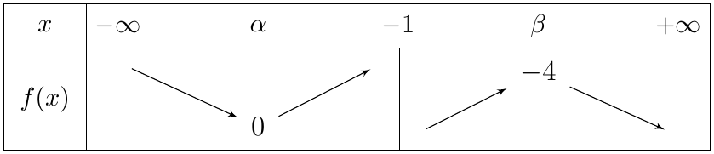
- عيّن $f′\left(α\right)$ و $\lim_{h→0}\frac{f\left(β+h\right)+4}{h}$.
- شكّل جدول إشارة $f′\left(x\right)$ وجدول إشارة $f\left(x\right)$.
- عيّن في $R−\{−1\}$ حلول كل معادلة ومتراجحة مما يلي: $f\left(x\right)=0$ ، $f\left(x\right)≥0$ و $f\left(x\right)<−4$.
- ليكن $\left(T\right)$ المماس لـ $\left(C_{f}\right)$ في النقطة $A$ ، و $\left(T′\right)$ المماس لـ $\left(C_{f}\right)$ في النقطة $B$. اكتب معادلة لكل من $\left(T\right)$ و $\left(T′\right)$.
نعتبر في كل ما يلي: من أجل كل $x$ من $R−\{−1\}$: $f\left(x\right)=\frac{−x^{2}−4x−4}{x+1}$.
- (أ) احسب $f′\left(x\right)$ بدلالة $x$.
- (ب) أوجد قيمة كل من $α$ و $β$.
- لتكن $g$ الدالة المعرفة على $R−\{−1\}$ بـ: $g\left(x\right)=−f\left(x\right)+1$. شكّل جدول تغيرات الدالة $g$.

حل التمرين 9
1. عند $α$ و $β$ تغير $f$ اتجاه تغيرها (قيمتان حديتان محليتان) ، فالمماس أفقي: $\boxed{f′\left(α\right)=0}$.
$f\left(β\right)=−4$ ، إذن $\frac{f\left(β+h\right)+4}{h}=\frac{f\left(β+h\right)−f\left(β\right)}{h}$ ، ونهايتها $f′\left(β\right)$: $\boxed{\lim_{h→0}\frac{f\left(β+h\right)+4}{h}=f′\left(β\right)=0}$.
2. إشارة $f′$ من اتجاه التغير ، وإشارة $f$ من القيم: $f$ تتناقص إلى $0$ ثم تتزايد على $]−∞;−1[$ (إذن $f\left(x\right)≥0$ هناك) ، وعلى $]−1;+∞[$ قيمتها الكبرى $−4$ (إذن $f\left(x\right)<0$):
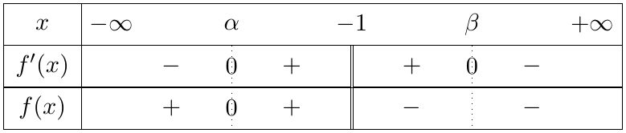
3.
- $f\left(x\right)=0$: $\boxed{S_{1}=\{α\}}$.
- $f\left(x\right)≥0$: $\boxed{S_{2}=]−∞;−1[}$.
- $f\left(x\right)<−4$: على $]−∞;−1[$ لدينا $f\left(x\right)≥0>−4$ ؛ وعلى $]−1;+∞[$ لدينا $f\left(x\right)≤−4$ مع المساواة عند $β$ فقط: $\boxed{S_{3}=]−1;β\left[∪\right]β;+∞[}$.
4. $\left(T\right): y=f′\left(α\right)\left(x−α\right)+f\left(α\right)=0$ ، أي $\boxed{\left(T\right): y=0}$ (هو محور الفواصل).
$\left(T′\right): y=f′\left(β\right)\left(x−β\right)+f\left(β\right)$ ، أي $\boxed{\left(T′\right): y=−4}$.
5.
(أ) $u\left(x\right)=−x^{2}−4x−4$ ، $u′\left(x\right)=−2x−4$ ، $v\left(x\right)=x+1$ ، $v′\left(x\right)=1$:
$$\begin{matrix}f′\left(x\right) & =\frac{\left(−2x−4\right)\left(x+1\right)−\left(−x^{2}−4x−4\right)×1}{{\left(x+1\right)}^{2}}=\frac{−2x^{2}−2x−4x−4+x^{2}+4x+4}{{\left(x+1\right)}^{2}} \\ & =\boxed{\frac{−x^{2}−2x}{{\left(x+1\right)}^{2}}}=\frac{−x\left(x+2\right)}{{\left(x+1\right)}^{2}}.\end{matrix}$$
(ب) $α$ و $β$ هما العددان اللذان تنعدم عندهما $f′$: $−x\left(x+2\right)=0⇔x=0$ أو $x=−2$.
من الجدول: $α<−1<β$ ، إذن $\boxed{α=−2 \text{و} β=0}$.
تحقق: $f\left(−2\right)=\frac{−4+8−4}{−1}=0$ $✓$ و $f\left(0\right)=\frac{−4}{1}=−4$ $✓$.
6. $g′\left(x\right)=−f′\left(x\right)$: $g$ تتغير عكس $f$. $g\left(−2\right)=−0+1=1$ و $g\left(0\right)=−\left(−4\right)+1=5$:
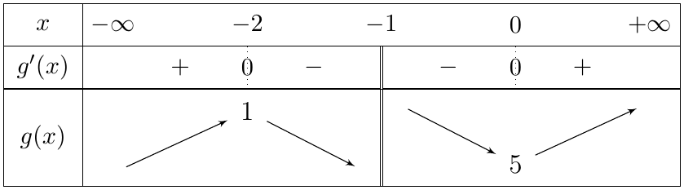

6 مسائل: دراسة دوال ناطقة
التمرين 10: دالة ناطقة ووضعية نسبية
نعتبر الدالة $f$ المعرفة على $R−\{1\}$ بالعبارة: $f\left(x\right)=\frac{x^{2}+2x+1}{x−1}$ ، و $\left(C_{f}\right)$ تمثيلها البياني في معلم متعامد ومتجانس $\left(O;\vec{i},\vec{j}\right)$.
- تحقق أنه من أجل كل $x$ من $R−\{1\}$: $f′\left(x\right)=\frac{x^{2}−2x−3}{{\left(x−1\right)}^{2}}$.
- استنتج اتجاه تغير الدالة $f$ ، ثم شكّل جدول تغيراتها.
- هل يقبل منحنى $f$ قيماً حدية محلية؟ عيّنها.
- اكتب معادلة لمماس $\left(T\right)$ للمنحنى $\left(C_{f}\right)$ عند النقطة ذات الفاصلة $x_{0}=0$.
- ادرس الوضع النسبي للمنحنى $\left(C_{f}\right)$ والمستقيم $\left(Δ\right)$ ذي المعادلة $y=x+3$.
- ارسم $\left(Δ\right)$ ، $\left(T\right)$ و $\left(C_{f}\right)$.
- لتكن $g$ الدالة المعرفة على $R−\{−1;1\}$ بالعبارة: $g\left(x\right)=f\left(\left|x\right|\right)$.
- (أ) أثبت أن الدالة $g$ زوجية.
- (ب) اكتب $g\left(x\right)$ دون رمز القيمة المطلقة.
- (جـ) اشرح كيف يمكن إنشاء $\left(C_{g}\right)$ انطلاقاً من $\left(C_{f}\right)$.

حل التمرين 10
1. $f$ دالة ناطقة ، قابلة للاشتقاق على كل من المجالين $]−∞;1[$ و $]1;+∞[$:
$$\begin{matrix}f′\left(x\right) & =\frac{\left(2x+2\right)\left(x−1\right)−\left(x^{2}+2x+1\right)×1}{{\left(x−1\right)}^{2}} \\ & =\frac{2x^{2}−2x+2x−2−x^{2}−2x−1}{{\left(x−1\right)}^{2}}=\boxed{\frac{x^{2}−2x−3}{{\left(x−1\right)}^{2}}}.\end{matrix}$$
2. ${\left(x−1\right)}^{2}>0$ ، فإشارة $f′\left(x\right)$ هي إشارة $x^{2}−2x−3$: $Δ=4+12=16$ ، الجذران: $x_{1}=\frac{2−4}{2}=−1$ و $x_{2}=\frac{2+4}{2}=3$.
$x^{2}−2x−3$ موجب خارج الجذرين ، سالب بينهما.
- $f$ متزايدة تماماً على $]−∞;−1]$ وعلى $[3;+∞[$.
- $f$ متناقصة تماماً على $[−1;1[$ وعلى $]1;3]$.
$f\left(−1\right)=\frac{1−2+1}{−2}=0$ و $f\left(3\right)=\frac{9+6+1}{2}=8$.
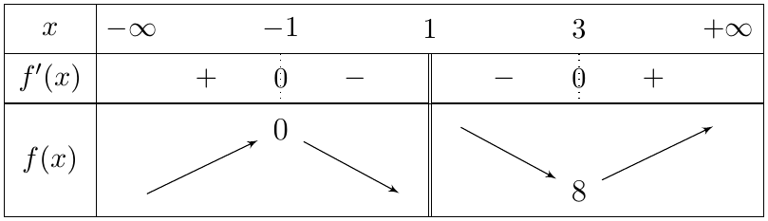
3. نعم: $f′$ تنعدم عند $−1$ مغيرة إشارتها ، إذن $\boxed{f\left(−1\right)=0}$ قيمة حدية عظمى محلية ؛ وتنعدم عند $3$ مغيرة إشارتها ، إذن $\boxed{f\left(3\right)=8}$ قيمة حدية صغرى محلية.
(نلاحظ أن القيمة العظمى المحلية أصغر من الصغرى المحلية ، وهذا ممكن لأنهما على مجالين مختلفين.)
4. $f\left(0\right)=\frac{1}{−1}=−1$ ، $f′\left(0\right)=\frac{−3}{1}=−3$. $\left(T\right): y=−3\left(x−0\right)−1$ ، أي $\boxed{\left(T\right): y=−3x−1}$.
5.
$$f\left(x\right)−\left(x+3\right)=\frac{x^{2}+2x+1−\left(x+3\right)\left(x−1\right)}{x−1}=\frac{x^{2}+2x+1−x^{2}−2x+3}{x−1}=\frac{4}{x−1}.$$
إشارة الفرق هي إشارة $x−1$:
- على $]−∞;1[$: $f\left(x\right)−\left(x+3\right)<0$ ، إذن $\left(C_{f}\right)$ تحت $\left(Δ\right)$.
- على $]1;+∞[$: $f\left(x\right)−\left(x+3\right)>0$ ، إذن $\left(C_{f}\right)$ فوق $\left(Δ\right)$.
(ولاحظ أن: $f\left(x\right)=x+3+\frac{4}{x−1}$.)
6. الرسم:
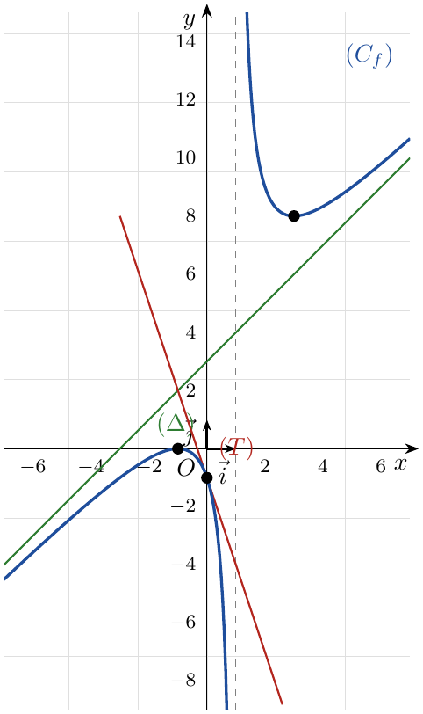
7.
(أ) من أجل كل $x$ من $R−\{−1;1\}$: $−x∈R−\{−1;1\}$ ، و $g\left(−x\right)=f\left(\left|−x\right|\right)=f\left(\left|x\right|\right)=g\left(x\right)$: الدالة $g$ زوجية.
(ب)
- إذا كان $x≥0$ ($x≠1$): $\left|x\right|=x$ ، و $g\left(x\right)=f\left(x\right)=\frac{x^{2}+2x+1}{x−1}$.
- إذا كان $x<0$ ($x≠−1$): $\left|x\right|=−x$ ، و $g\left(x\right)=f\left(−x\right)=\frac{x^{2}−2x+1}{−x−1}$.
(جـ) من أجل $x≥0$: $g\left(x\right)=f\left(x\right)$ ، إذن $\left(C_{g}\right)$ ينطبق على $\left(C_{f}\right)$ في الجزء الذي فواصله موجبة.
وبما أن $g$ زوجية ، فـ $\left(C_{g}\right)$ متناظر بالنسبة لمحور التراتيب: نُكمل برسم نظير هذا الجزء بالنسبة لمحور التراتيب.

التمرين 11: دالة فردية ودوال مرتبطة بها
‎I) نعتبر في $R$ كثير الحدود $g\left(x\right)$ حيث: $g\left(x\right)=x^{4}+14x^{2}−15$.
(أ) حل في $R$ المعادلة $g\left(x\right)=0$.
(ب) عيّن إشارة $g\left(x\right)$.
‎II) $f$ الدالة العددية المعرفة على $R$ كما يلي: $f\left(x\right)=\frac{x^{3}−5x}{x^{2}+3}$ ، و $\left(C_{f}\right)$ تمثيلها البياني في معلم متعامد ومتجانس.
- (أ) بيّن أنه من أجل كل $x$ من $R$: $f′\left(x\right)=\frac{g\left(x\right)}{{\left(x^{2}+3\right)}^{2}}$.
- (ب) استنتج اتجاه تغير الدالة $f$ ثم شكّل جدول تغيراتها.
- (جـ) عيّن حصراً للدالة $f$ من أجل $x∈\left[−1;1\right]$.
- (د) اكتب معادلة المماس $\left(T\right)$ في النقطة ذات الفاصلة $0$.
- احسب $f\left(−3\right)$ و $f\left(3\right)$ ، ثم ارسم المماس $\left(T\right)$ والمنحنى $\left(C_{f}\right)$ على المجال $\left[−5;5\right]$.
- $k$ الدالة العددية المعرفة على $\left[0;1\right]$ بـ: $k\left(x\right)=f\left(−2x+1\right)$. احسب $k′\left(x\right)$ ثم استنتج اتجاه تغير الدالة $k$ (دون تعيين عبارة $k\left(x\right)$).
- $h$ الدالة المعرفة على $\left[−5;5\right]$ كما يلي: $h\left(x\right)=f\left(\left|x\right|+1\right)$.
- (أ) بيّن أن الدالة $h$ زوجية.
- (ب) بيّن كيف يمكنك إنشاء منحنى الدالة $h$ انطلاقاً من $\left(C_{f}\right)$.

حل التمرين 11
‎I)
(أ) نضع $X=x^{2}$ ($X≥0$): $X^{2}+14X−15=0$ ، $Δ=196+60=256={16}^{2}$: $X_{1}=\frac{−14−16}{2}=−15$ (مرفوض لأن $X≥0$) و $X_{2}=\frac{−14+16}{2}=1$.
$x^{2}=1⇔x=−1$ أو $x=1$. $\boxed{S=\{−1;1\}}$.
(ب) $g\left(x\right)=\left(x^{2}−1\right)\left(x^{2}+15\right)$ و $x^{2}+15>0$ ، فإشارة $g\left(x\right)$ هي إشارة $x^{2}−1$:
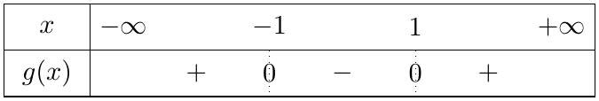
‎II) 1.
(أ) $f$ دالة ناطقة مقامها $x^{2}+3>0$ ، قابلة للاشتقاق على $R$:
$$\begin{matrix}f′\left(x\right) & =\frac{\left(3x^{2}−5\right)\left(x^{2}+3\right)−\left(x^{3}−5x\right)\left(2x\right)}{{\left(x^{2}+3\right)}^{2}}=\frac{3x^{4}+9x^{2}−5x^{2}−15−2x^{4}+10x^{2}}{{\left(x^{2}+3\right)}^{2}} \\ & =\frac{x^{4}+14x^{2}−15}{{\left(x^{2}+3\right)}^{2}}=\boxed{\frac{g\left(x\right)}{{\left(x^{2}+3\right)}^{2}}}.\end{matrix}$$
(ب) إشارة $f′\left(x\right)$ هي إشارة $g\left(x\right)$: $f$ متزايدة تماماً على $]−∞;−1]$ وعلى $[1;+∞[$ ، ومتناقصة تماماً على $\left[−1;1\right]$.
$f\left(−1\right)=\frac{−1+5}{4}=1$ و $f\left(1\right)=\frac{1−5}{4}=−1$.
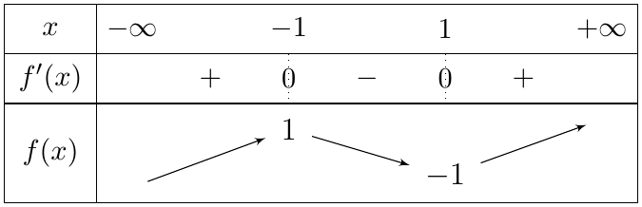
(جـ) $f$ متناقصة تماماً على $\left[−1;1\right]$ ، إذن من أجل كل $x∈\left[−1;1\right]$: $f\left(1\right)≤f\left(x\right)≤f\left(−1\right)$ ، أي $\boxed{−1≤f\left(x\right)≤1}$.
(د) $f\left(0\right)=0$ ، $f′\left(0\right)=\frac{g\left(0\right)}{9}=\frac{−15}{9}=−\frac{5}{3}$. $\boxed{\left(T\right): y=−\frac{5}{3}x}$.
2. $f\left(−3\right)=\frac{−27+15}{12}=−1$ و $f\left(3\right)=\frac{27−15}{12}=1$. (نلاحظ أن $f\left(−x\right)=−f\left(x\right)$: $f$ فردية و $\left(C_{f}\right)$ متناظر بالنسبة للمبدأ.)
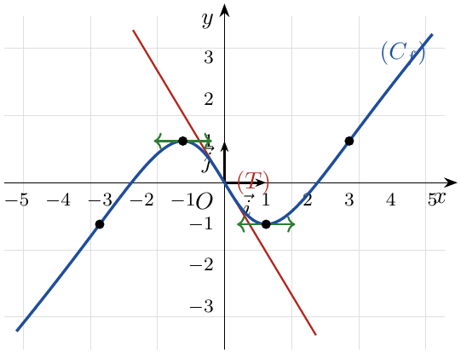
3. $k\left(x\right)=f\left(−2x+1\right)$ ، من الشكل $f\left(ax+b\right)$ مع $a=−2$: $\boxed{k′\left(x\right)=−2f′\left(−2x+1\right)}$.
إذا كان $x∈\left[0;1\right]$ فإن $0≤x≤1$ ، ومنه $−2≤−2x≤0$ ، ومنه $−1≤−2x+1≤1$.
على $\left[−1;1\right]$: $f′≤0$ ، إذن $f′\left(−2x+1\right)≤0$ ، ومنه $k′\left(x\right)=−2f′\left(−2x+1\right)≥0$: $\boxed{k \text{متزايدة على} \left[0;1\right]}$.
4.
(أ) من أجل كل $x∈\left[−5;5\right]$: $−x∈\left[−5;5\right]$ و $h\left(−x\right)=f\left(\left|−x\right|+1\right)=f\left(\left|x\right|+1\right)=h\left(x\right)$: $h$ زوجية.
(ب) من أجل $x∈\left[0;5\right]$: $h\left(x\right)=f\left(x+1\right)$. منحنى $x↦f\left(x+1\right)$ هو صورة $\left(C_{f}\right)$ بالانسحاب الذي شعاعه $−\vec{i}$.
الإنشاء: نرسم صورة $\left(C_{f}\right)$ بالانسحاب الذي شعاعه $−\vec{i}$ ، ونحتفظ بالجزء الذي فواصله في $\left[0;5\right]$ ، ثم نرسم نظيره بالنسبة لمحور التراتيب (لأن $h$ زوجية).

ملاحظة
في بعض نسخ نص هذا التمرين كُتب $g\left(x\right)=x^{4}+14x−15$ ، والصحيح $g\left(x\right)=x^{4}+14x^{2}−15$ (وهو ما يتوافق مع حساب $f′\left(x\right)$).

التمرين 12: كثير حدود من الدرجة الثالثة ودالة ناطقة
‎I) نعتبر كثير الحدود $g$ المعرف على $R$ بـ: $g\left(x\right)=−x^{3}−6x^{2}−15x−10$.
- (أ) احسب $g\left(−1\right)$ ، ثم بيّن أنه من أجل كل $x∈R$: $g\left(x\right)=−\left(x+1\right)\left(x^{2}+5x+10\right)$.
- (ب) من أجل كل $x∈R$ ، ادرس إشارة $g\left(x\right)$ ، ثم استنتج في $R−\{2\}$ حلول المتراجحة: $\frac{g\left(x\right)}{2−x}<0$.
- حل في $R$ المعادلة: $(g\left(x\right))^{2}=36{\left(x+1\right)}^{2}$.
‎II) نعتبر الدالة $f$ المعرفة على $R−\{−2\}$ بـ: $f\left(x\right)=\frac{−x^{3}−2x^{2}+7x+12}{{\left(x+2\right)}^{2}}$ ، ونسمي $\left(C_{f}\right)$ تمثيلها البياني.
- (أ) بيّن أنه من أجل كل $x$ من $R−\{−2\}$: $f′\left(x\right)=\frac{g\left(x\right)}{{\left(x+2\right)}^{3}}$.
- (ب) ادرس إشارة $f′\left(x\right)$ ، ثم استنتج اتجاه تغير الدالة $f$ وشكّل جدول تغيراتها.
- (أ) تحقق أنه من أجل كل $x$ من $R−\{−2\}$: $f\left(x\right)=−x+2+\frac{3x+4}{{\left(x+2\right)}^{2}}$.
- (ب) ادرس الوضع النسبي لـ $\left(C_{f}\right)$ والمستقيم $\left(Δ\right): y=−x+2$.
- (أ) بيّن أن $\left(C_{f}\right)$ يقبل مماساً $\left(T′\right)$ يوازي المستقيم $\left(Δ\right)$ في نقطة $A$ يطلب تعيينها.
- (ب) اكتب معادلة لـ $\left(T′\right)$.
- عيّن دون حساب: $\lim_{h→0}\frac{f\left(h−1\right)−f\left(−1\right)}{h}$ ، ثم فسّر النتيجة هندسياً.
‎III) نعتبر الدالة $h$ المعرفة على المجال $]−\frac{3}{2};2[$ بـ: $h\left(x\right)=\frac{1}{f\left(x\right)}$ (نقبل أن $f$ لا تنعدم على هذا المجال).
- من أجل كل $x$ من $]−\frac{3}{2};2[$ ، احسب $h′\left(x\right)$ بدلالة كل من $f′\left(x\right)$ و $f\left(x\right)$.
- ادرس إشارة $h′\left(x\right)$ ، ثم استنتج اتجاه تغير الدالة $h$.

حل التمرين 12
‎I) 1.
(أ) $g\left(−1\right)=1−6+15−10=\boxed{0}$ ، إذن $−1$ جذر لـ $g$ ، و $g\left(x\right)$ يقبل القسمة على $\left(x+1\right)$.
بالنشر: $−\left(x+1\right)\left(x^{2}+5x+10\right)=−\left(x^{3}+5x^{2}+10x+x^{2}+5x+10\right)=−x^{3}−6x^{2}−15x−10=g\left(x\right)$ $✓$.
(ب) $x^{2}+5x+10$: $Δ=25−40=−15<0$ ، فهو موجب تماماً دائماً (إشارة $a=1$).
إذن إشارة $g\left(x\right)$ هي إشارة $−\left(x+1\right)$: $g\left(x\right)>0$ على $]−∞;−1[$ ، $g\left(x\right)<0$ على $]−1;+∞[$.
المتراجحة:
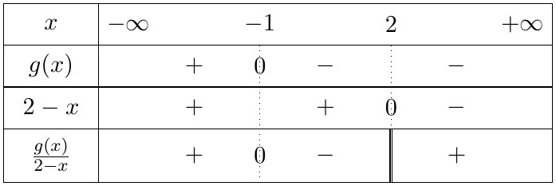
$$\boxed{S= ]−1;2[}.$$
2. $(g\left(x\right))^{2}={\left(x+1\right)}^{2}{\left(x^{2}+5x+10\right)}^{2}$ ، فالمعادلة تكافئ:
$​{\left(x+1\right)}^{2}\left[{\left(x^{2}+5x+10\right)}^{2}−36\right]=0⇔{\left(x+1\right)}^{2}=0$ أو $​{\left(x^{2}+5x+10\right)}^{2}=36.$
- ${\left(x+1\right)}^{2}=0⇔x=−1$.
- ${\left(x^{2}+5x+10\right)}^{2}=36⇔x^{2}+5x+10=6$ أو $x^{2}+5x+10=−6$ (مرفوضة لأن $x^{2}+5x+10>0$).
- $x^{2}+5x+4=0$: $\left(x+1\right)\left(x+4\right)=0⇔x=−1$ أو $x=−4$.
$$\boxed{S=\{−4;−1\}}.$$
‎II) 1.
(أ) نضع $u\left(x\right)=−x^{3}−2x^{2}+7x+12$ و $v\left(x\right)={\left(x+2\right)}^{2}$: $u′\left(x\right)=−3x^{2}−4x+7$ ، $v′\left(x\right)=2\left(x+2\right)$:
$$\begin{matrix}f′\left(x\right) & =\frac{\left(−3x^{2}−4x+7\right){\left(x+2\right)}^{2}−\left(−x^{3}−2x^{2}+7x+12\right)×2\left(x+2\right)}{{\left(x+2\right)}^{4}} \\ & =\frac{\left(x+2\right)\left[\left(−3x^{2}−4x+7\right)\left(x+2\right)−2\left(−x^{3}−2x^{2}+7x+12\right)\right]}{{\left(x+2\right)}^{4}}.\end{matrix}$$
داخل القوسين: $−3x^{3}−6x^{2}−4x^{2}−8x+7x+14+2x^{3}+4x^{2}−14x−24=−x^{3}−6x^{2}−15x−10=g\left(x\right)$.
إذن: $\boxed{f′\left(x\right)=\frac{g\left(x\right)}{{\left(x+2\right)}^{3}}}$.
(ب) إشارة ${\left(x+2\right)}^{3}$ هي إشارة $x+2$:
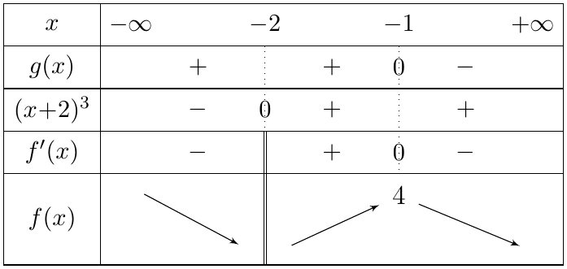
$f$ متناقصة تماماً على $]−∞;−2[$ وعلى $[−1;+∞[$ ، ومتزايدة تماماً على $]−2;−1]$ ، و $f\left(−1\right)=\frac{1−2−7+12}{1}=4$.
2.
(أ) $\left(−x+2\right){\left(x+2\right)}^{2}+3x+4=\left(−x+2\right)\left(x^{2}+4x+4\right)+3x+4=−x^{3}−4x^{2}−4x+2x^{2}+8x+8+3x+4=−x^{3}−2x^{2}+7x+12$.
بالقسمة على ${\left(x+2\right)}^{2}$: $f\left(x\right)=−x+2+\frac{3x+4}{{\left(x+2\right)}^{2}}$ $✓$.
(ب) $f\left(x\right)−\left(−x+2\right)=\frac{3x+4}{{\left(x+2\right)}^{2}}$ ، إشارته إشارة $3x+4$ (لأن ${\left(x+2\right)}^{2}>0$):
- على $]−∞;−2[$ و $]−2;−\frac{4}{3}[$: $\left(C_{f}\right)$ تحت $\left(Δ\right)$.
- على $]−\frac{4}{3};+∞[$: $\left(C_{f}\right)$ فوق $\left(Δ\right)$.
- يتقاطعان عند $x=−\frac{4}{3}$: النقطة $\left(−\frac{4}{3};\frac{10}{3}\right)$.
3.
(أ) $\left(T′\right)∥\left(Δ\right)$ $⇔$ $f′\left(x\right)=−1$ $⇔$ $g\left(x\right)=−{\left(x+2\right)}^{3}$:
$$−x^{3}−6x^{2}−15x−10=−x^{3}−6x^{2}−12x−8⇔−3x=2⇔x=−\frac{2}{3}.$$
$f\left(−\frac{2}{3}\right)=\frac{91}{24}$ ، إذن $\boxed{A\left(−\frac{2}{3};\frac{91}{24}\right)}$.
(ب) $\left(T′\right): y=−\left(x+\frac{2}{3}\right)+\frac{91}{24}$ ، أي $\boxed{\left(T′\right): y=−x+\frac{25}{8}}$.
4. $\frac{f\left(h−1\right)−f\left(−1\right)}{h}=\frac{f\left(−1+h\right)−f\left(−1\right)}{h}$ ، نهايتها $f′\left(−1\right)=\frac{g\left(−1\right)}{1}=\boxed{0}$.
التفسير: $\left(C_{f}\right)$ يقبل عند النقطة $\left(−1;4\right)$ مماساً أفقياً معادلته $y=4$.
‎III) 1. $\boxed{h′\left(x\right)=−\frac{f′\left(x\right)}{(f\left(x\right))^{2}}}$.
2. $(f\left(x\right))^{2}>0$ ، فإشارة $h′\left(x\right)$ عكس إشارة $f′\left(x\right)$:
- على $]−\frac{3}{2};−1]$: $f′\left(x\right)≥0$ ، إذن $h′\left(x\right)≤0$: $h$ متناقصة تماماً.
- على $[−1;2[$: $f′\left(x\right)≤0$ ، إذن $h′\left(x\right)≥0$: $h$ متزايدة تماماً.

التمرين 13: تعيين وسيطين ومركز تناظر
لتكن الدالة $f$ المعرفة على $R$ بـ: $f\left(x\right)=\frac{x^{2}+ax+b}{x^{2}−2x+2}$ حيث $a$ و $b$ عددان حقيقيان ، و $\left(C_{f}\right)$ منحناها البياني في معلم متعامد ومتجانس.
- عيّن العددين $a$ و $b$ حتى يشمل المنحنى $\left(C_{f}\right)$ النقطتين $A\left(2;0\right)$ و $B\left(0;2\right)$.
- نضع $a=−4$ و $b=4$. تحقق أنه من أجل كل $x$ من $R$: $f\left(x\right)=\frac{{\left(x−2\right)}^{2}}{x^{2}−2x+2}$.
- بيّن أن النقطة $M\left(1;1\right)$ هي مركز تناظر للمنحنى $\left(C_{f}\right)$.
- بيّن أنه من أجل كل $x$ من $R$: $f′\left(x\right)=\frac{2x\left(x−2\right)}{{\left(x^{2}−2x+2\right)}^{2}}$.
- استنتج اتجاه تغير الدالة $f$ ثم شكّل جدول تغيراتها.
- عيّن حصراً للدالة $f$ على المجال $\left[−1;3\right]$ ، واكتب معادلة للمماس $\left(Δ\right)$ عند النقطة $M$.
- ارسم المنحنى $\left(C_{f}\right)$ والمماس $\left(Δ\right)$ على المجال $\left[−1;3\right]$.

حل التمرين 13
1. $x^{2}−2x+2$: $Δ=4−8<0$ ، فهو لا ينعدم ، و $D_{f}=R$.
$B\left(0;2\right)∈\left(C_{f}\right)$: $f\left(0\right)=\frac{b}{2}=2$ ، ومنه $\boxed{b=4}$. $A\left(2;0\right)∈\left(C_{f}\right)$: $f\left(2\right)=\frac{4+2a+4}{4−4+2}=\frac{8+2a}{2}=a+4=0$ ، ومنه $\boxed{a=−4}$.
2. $f\left(x\right)=\frac{x^{2}−4x+4}{x^{2}−2x+2}=\frac{{\left(x−2\right)}^{2}}{x^{2}−2x+2}$ $✓$.
3. من أجل كل $x∈R$: $\left(2−x\right)∈R$ ، ونحسب $f\left(2−x\right)$:
$$f\left(2−x\right)=\frac{{\left(2−x\right)}^{2}−4\left(2−x\right)+4}{{\left(2−x\right)}^{2}−2\left(2−x\right)+2}=\frac{4−4x+x^{2}−8+4x+4}{4−4x+x^{2}−4+2x+2}=\frac{x^{2}}{x^{2}−2x+2}.$$
$$f\left(2−x\right)+f\left(x\right)=\frac{x^{2}+x^{2}−4x+4}{x^{2}−2x+2}=\frac{2\left(x^{2}−2x+2\right)}{x^{2}−2x+2}=2=2×1.$$
إذن $\boxed{M\left(1;1\right) \text{مركز تناظر لـ} \left(C_{f}\right)}$.
4.
$$\begin{matrix}f′\left(x\right) & =\frac{\left(2x−4\right)\left(x^{2}−2x+2\right)−\left(x^{2}−4x+4\right)\left(2x−2\right)}{{\left(x^{2}−2x+2\right)}^{2}} \\ & =\frac{\left(2x^{3}−4x^{2}+4x−4x^{2}+8x−8\right)−\left(2x^{3}−2x^{2}−8x^{2}+8x+8x−8\right)}{{\left(x^{2}−2x+2\right)}^{2}} \\ & =\frac{2x^{3}−8x^{2}+12x−8−2x^{3}+10x^{2}−16x+8}{{\left(x^{2}−2x+2\right)}^{2}}=\frac{2x^{2}−4x}{{\left(x^{2}−2x+2\right)}^{2}}=\boxed{\frac{2x\left(x−2\right)}{{\left(x^{2}−2x+2\right)}^{2}}}.\end{matrix}$$
5. إشارة $f′\left(x\right)$ هي إشارة $2x\left(x−2\right)$ (موجب خارج الجذرين $0$ و $2$):
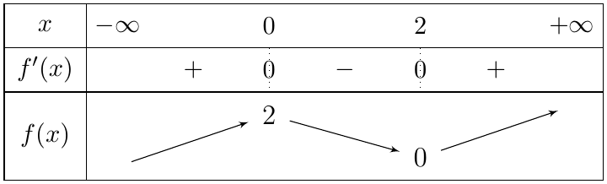
$f$ متزايدة تماماً على $]−∞;0]$ وعلى $[2;+∞[$ ، ومتناقصة تماماً على $\left[0;2\right]$.
6. الحصر: $f\left(−1\right)=\frac{9}{5}$ ، $f\left(0\right)=2$ ، $f\left(2\right)=0$ ، $f\left(3\right)=\frac{1}{5}$.
- على $\left[−1;0\right]$ ($f$ متزايدة): $\frac{9}{5}≤f\left(x\right)≤2$.
- على $\left[0;2\right]$ ($f$ متناقصة): $0≤f\left(x\right)≤2$.
- على $\left[2;3\right]$ ($f$ متزايدة): $0≤f\left(x\right)≤\frac{1}{5}$.
إذن من أجل كل $x∈\left[−1;3\right]$: $\boxed{0≤f\left(x\right)≤2}$.
المماس عند $M$: $f\left(1\right)=\frac{1}{1}=1$ ، $f′\left(1\right)=\frac{2×\left(−1\right)}{1}=−2$: $\left(Δ\right): y=−2\left(x−1\right)+1$ ، أي $\boxed{\left(Δ\right): y=−2x+3}$.
7.
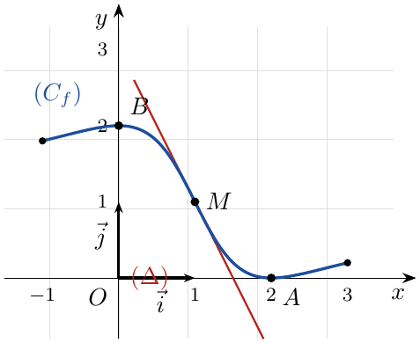

التمرين 14: مماس عمودي على مستقيم ومركز تناظر
ليكن $α$ و $β$ عددين حقيقيين ، ولتكن $f$ الدالة المعرفة على $R−\{2\}$ بـ: $f\left(x\right)=\frac{2x^{2}+αx+β}{x−2}$ ، و $\left(C_{f}\right)$ تمثيلها البياني في معلم متعامد ومتجانس $\left(O;\vec{i},\vec{j}\right)$.
- عيّن العددين الحقيقيين $α$ و $β$ بحيث يقبل $\left(C_{f}\right)$ عند النقطة $A\left(0;−4\right)$ مماساً يعامد المستقيم $\left(d\right)$ ذا المعادلة $y=−\frac{2}{3}x+5$.
نضع فيما يلي: $α=−7$ و $β=8$.
- بيّن أنه من أجل كل $x$ من $R−\{2\}$: $f′\left(x\right)=\frac{2x^{2}−8x+6}{{\left(x−2\right)}^{2}}$.
- ادرس إشارة الدالة المشتقة $f′$ ، ثم استنتج اتجاه تغير الدالة $f$ وشكّل جدول تغيراتها.
- دون حساب ، قارن بين $f\left(−2\right)$ و $f\left(−\frac{1}{2}\right)$.
- عيّن العددين الحقيقيين $a$ و $b$ بحيث: $f\left(x\right)=ax+b+\frac{2}{x−2}$.
- ادرس الوضع النسبي للمنحنى $\left(C_{f}\right)$ والمستقيم $\left(Δ\right)$ ذي المعادلة $y=2x−3$.
- بيّن أن النقطة $B\left(2;1\right)$ مركز تناظر لـ $\left(C_{f}\right)$.
- اكتب معادلة لـ $\left(T\right)$ المماس لـ $\left(C_{f}\right)$ في النقطة ذات الفاصلة $0$.
- احسب $f\left(−2\right)$ و $f\left(5\right)$ ، ثم أنشئ $\left(C_{f}\right)$ و $\left(Δ\right)$ و $\left(T\right)$ في نفس المعلم على كل من المجالين $[−2;2[$ و $]2;5]$.

حل التمرين 14
1. الشرط الأول: $A\left(0;−4\right)∈\left(C_{f}\right)$: $f\left(0\right)=\frac{β}{−2}=−4$ ، ومنه $\boxed{β=8}$.
الشرط الثاني: المماس عند $A$ معامل توجيهه $f′\left(0\right)$ ، و $\left(d\right)$ معامل توجيهه $−\frac{2}{3}$. التعامد: $f′\left(0\right)×\left(−\frac{2}{3}\right)=−1$ ، أي $f′\left(0\right)=\frac{3}{2}$.
$f′\left(x\right)=\frac{\left(4x+α\right)\left(x−2\right)−\left(2x^{2}+αx+β\right)}{{\left(x−2\right)}^{2}}$ ، ومنه $f′\left(0\right)=\frac{−2α−β}{4}=\frac{−2α−8}{4}$.
$\frac{−2α−8}{4}=\frac{3}{2}⇔−2α−8=6⇔\boxed{α=−7}$.
2. $f\left(x\right)=\frac{2x^{2}−7x+8}{x−2}$:
$$\begin{matrix}f′\left(x\right) & =\frac{\left(4x−7\right)\left(x−2\right)−\left(2x^{2}−7x+8\right)}{{\left(x−2\right)}^{2}} \\ & =\frac{4x^{2}−8x−7x+14−2x^{2}+7x−8}{{\left(x−2\right)}^{2}}=\boxed{\frac{2x^{2}−8x+6}{{\left(x−2\right)}^{2}}}.\end{matrix}$$
3. $2x^{2}−8x+6=2\left(x^{2}−4x+3\right)=2\left(x−1\right)\left(x−3\right)$ ، وإشارة $f′\left(x\right)$ هي إشارة $\left(x−1\right)\left(x−3\right)$.
$f\left(1\right)=\frac{2−7+8}{−1}=−3$ و $f\left(3\right)=\frac{18−21+8}{1}=5$.
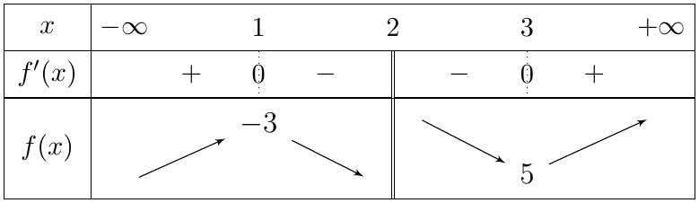
$f$ متزايدة تماماً على $]−∞;1]$ وعلى $[3;+∞[$ ، ومتناقصة تماماً على $[1;2[$ وعلى $]2;3]$.
4. العددان $−2$ و $−\frac{1}{2}$ ينتميان إلى $]−∞;1]$ حيث $f$ متزايدة تماماً ، و $−2<−\frac{1}{2}$ ، إذن $\boxed{f\left(−2\right)<f\left(−\frac{1}{2}\right)}$.
5. بالقسمة الإقليدية لـ $2x^{2}−7x+8$ على $x−2$: $2x^{2}−7x+8=\left(x−2\right)\left(2x−3\right)+2$ ، ومنه:
$$f\left(x\right)=\frac{\left(x−2\right)\left(2x−3\right)+2}{x−2}=2x−3+\frac{2}{x−2}, \boxed{a=2 \text{و} b=−3}.$$
6. $f\left(x\right)−\left(2x−3\right)=\frac{2}{x−2}$: على $]−∞;2[$ الفرق سالب: $\left(C_{f}\right)$ تحت $\left(Δ\right)$ ؛ على $]2;+∞[$ الفرق موجب: $\left(C_{f}\right)$ فوق $\left(Δ\right)$.
7. من أجل كل $x≠2$: $4−x≠2$ ، أي $\left(4−x\right)∈R−\{2\}$ ، و:
$$f\left(4−x\right)+f\left(x\right)=2\left(4−x\right)−3+\frac{2}{4−x−2}+2x−3+\frac{2}{x−2}=8−6+\frac{2}{2−x}+\frac{2}{x−2}=2=2×1.$$
إذن $\boxed{B\left(2;1\right)}$ مركز تناظر لـ $\left(C_{f}\right)$.
8. $f\left(0\right)=−4$ ، $f′\left(0\right)=\frac{6}{4}=\frac{3}{2}$: $\boxed{\left(T\right): y=\frac{3}{2}x−4}$.
9. $f\left(−2\right)=\frac{8+14+8}{−4}=−\frac{15}{2}$ و $f\left(5\right)=\frac{50−35+8}{3}=\frac{23}{3}$.
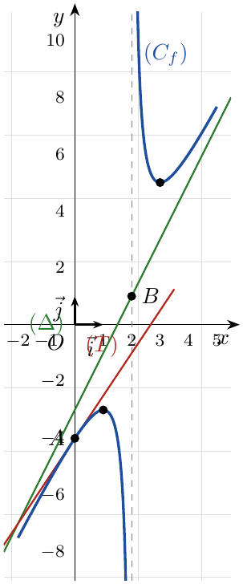

التمرين 15: مناقشة بيانية
‎I) نعتبر الدالة $g$ المعرفة على $R$ بـ: $g\left(x\right)=x^{3}+3x−14$.
- احسب $g\left(2\right)$. ماذا تستنتج؟
- حلّل $g\left(x\right)$ ، ثم استنتج حلول المعادلة $g\left(x\right)=0$ في $R$.
- استنتج إشارة $g\left(x\right)$ على $R$.
‎II) نعتبر الدالة $f$ المعرفة على $R$ بـ: $f\left(x\right)=\frac{x^{3}+ax^{2}+b}{x^{2}+1}$ حيث $a$ و $b$ عددان حقيقيان ، و $\left(C_{f}\right)$ تمثيلها البياني.
- عيّن قيمة العددين $a$ و $b$ إذا علمت أن المنحنى $\left(C_{f}\right)$ يقبل مماساً $\left(T\right)$ عند النقطة $A\left(2;2\right)$ معادلته $y=2$.
نضع فيما يلي: $a=−1$ و $b=6$.
- تحقق أنه من أجل كل عدد حقيقي $x$: $f′\left(x\right)=\frac{x g\left(x\right)}{{\left(x^{2}+1\right)}^{2}}$.
- استنتج اتجاه تغير الدالة $f$ ثم شكّل جدول تغيراتها.
- عيّن حصراً لـ $f\left(x\right)$ على المجال $\left[0;2\right]$.
- اكتب معادلة المماس $\left(T′\right)$ للمنحنى $\left(C_{f}\right)$ عند النقطة ذات الفاصلة $1$ ، ثم عيّن قيمة مقربة للعدد $f\left(1,0001\right)$.
- ناقش بيانياً ، وحسب قيم الوسيط الحقيقي $m$ ، عدد وإشارة حلول المعادلة: $f\left(x\right)=2m−3$.
‎III) نعتبر الدالة $h$ المعرفة على $R$ بـ: $h\left(x\right)=f\left(−2x+4\right)$.
- احسب $h′\left(x\right)$ (عبارة $h\left(x\right)$ لا يطلب تعيينها).
- شكّل جدول تغيرات الدالة $h$.

حل التمرين 15
‎I) 1. $g\left(2\right)=8+6−14=\boxed{0}$: العدد $2$ جذر لكثير الحدود $g$ ، و $g\left(x\right)$ يقبل القسمة على $\left(x−2\right)$.
2. نكتب $g\left(x\right)=\left(x−2\right)\left(x^{2}+px+q\right)$. بالنشر: $x^{3}+\left(p−2\right)x^{2}+\left(q−2p\right)x−2q$.
بالمطابقة مع $x^{3}+0x^{2}+3x−14$: $p−2=0$ ، $q−2p=3$ ، $−2q=−14$ ، ومنه $p=2$ و $q=7$: $\boxed{g\left(x\right)=\left(x−2\right)\left(x^{2}+2x+7\right)}$.
$x^{2}+2x+7$: $Δ=4−28=−24<0$ ، لا يقبل جذوراً. إذن $\boxed{S=\{2\}}$.
3. $x^{2}+2x+7>0$ ، فإشارة $g\left(x\right)$ هي إشارة $x−2$: $g\left(x\right)<0$ على $]−∞;2[$ ، و $g\left(x\right)>0$ على $]2;+∞[$.
‎II) 1. المماس $y=2$ عند $A\left(2;2\right)$ يعني: $f\left(2\right)=2$ و $f′\left(2\right)=0$.
$f\left(2\right)=\frac{8+4a+b}{5}=2⇔4a+b=2$ ...(1).
$f′\left(x\right)=\frac{\left(3x^{2}+2ax\right)\left(x^{2}+1\right)−\left(x^{3}+ax^{2}+b\right)\left(2x\right)}{{\left(x^{2}+1\right)}^{2}}=\frac{x^{4}+3x^{2}+\left(2a−2b\right)x}{{\left(x^{2}+1\right)}^{2}}$.
$f′\left(2\right)=\frac{16+12+4a−4b}{25}=0⇔a−b=−7$ ...(2).
بجمع (1) و (2): $5a=−5$ ، ومنه $\boxed{a=−1}$ ، ثم $b=a+7=\boxed{6}$.
2. مع $a=−1$ و $b=6$: $f′\left(x\right)=\frac{x^{4}+3x^{2}−14x}{{\left(x^{2}+1\right)}^{2}}=\frac{x \left(x^{3}+3x−14\right)}{{\left(x^{2}+1\right)}^{2}}=\boxed{\frac{x g\left(x\right)}{{\left(x^{2}+1\right)}^{2}}}$.
3. إشارة $f′\left(x\right)$ هي إشارة $x g\left(x\right)$:
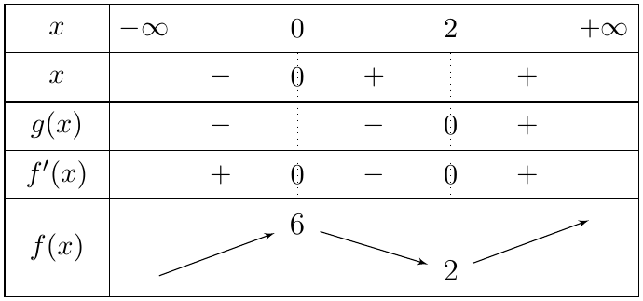
$f$ متزايدة تماماً على $]−∞;0]$ وعلى $[2;+∞[$ ، ومتناقصة تماماً على $\left[0;2\right]$ ؛ $f\left(0\right)=6$ و $f\left(2\right)=2$.
4. $f$ متناقصة تماماً على $\left[0;2\right]$: $f\left(2\right)≤f\left(x\right)≤f\left(0\right)$ ، أي $\boxed{2≤f\left(x\right)≤6}$.
5. $f\left(1\right)=\frac{1−1+6}{2}=3$ ، $f′\left(1\right)=\frac{1×g\left(1\right)}{4}=\frac{−10}{4}=−\frac{5}{2}$.
$\left(T′\right): y=−\frac{5}{2}\left(x−1\right)+3$ ، أي $\boxed{\left(T′\right): y=−\frac{5}{2}x+\frac{11}{2}}$.
بجوار $1$: $f\left(1,0001\right)≈−\frac{5}{2}×1,0001+\frac{11}{2}=−2,50025+5,5=\boxed{2,99975}$.
الرسم (للاستعانة به في المناقشة):
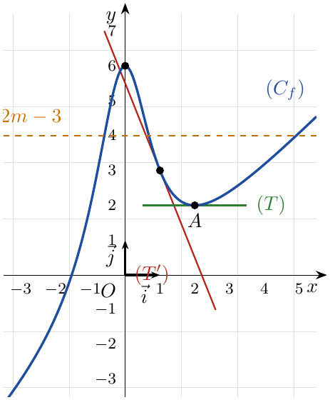
6. حلول المعادلة $f\left(x\right)=2m−3$ هي فواصل نقط تقاطع $\left(C_{f}\right)$ مع المستقيم الأفقي $y=2m−3$. نعتمد على القيمتين الحديتين المحليتين $2$ و $6$:
- $2m−3<2$ أي $m<\frac{5}{2}$: حل وحيد سالب.
- $2m−3=2$ أي $m=\frac{5}{2}$: حلان: أحدهما سالب والآخر $x=2$.
- $2<2m−3<6$ أي $\frac{5}{2}<m<\frac{9}{2}$: ثلاثة حلول: حل سالب وحلان موجبان.
- $2m−3=6$ أي $m=\frac{9}{2}$: حلان: $x=0$ وحل موجب.
- $2m−3>6$ أي $m>\frac{9}{2}$: حل وحيد موجب.
‎III) 1. $h\left(x\right)=f\left(−2x+4\right)$ من الشكل $f\left(ax+b\right)$ مع $a=−2$: $\boxed{h′\left(x\right)=−2f′\left(−2x+4\right)}$.
2. إشارة $h′\left(x\right)$ عكس إشارة $f′\left(−2x+4\right)$. نضع $u=−2x+4$:
- $u<0⇔x>2$: $f′\left(u\right)>0$ ، إذن $h′\left(x\right)<0$.
- $0<u<2⇔1<x<2$: $f′\left(u\right)<0$ ، إذن $h′\left(x\right)>0$.
- $u>2⇔x<1$: $f′\left(u\right)>0$ ، إذن $h′\left(x\right)<0$.
$h\left(1\right)=f\left(2\right)=2$ و $h\left(2\right)=f\left(0\right)=6$.
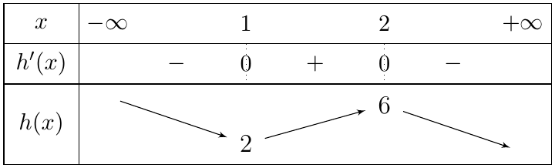

التمرين 16: مماس أفقي دون قيمة حدية
‎I) $P\left(x\right)$ كثير حدود للمتغير الحقيقي $x$ حيث: $P\left(x\right)=2x^{3}−13x^{2}+13x+10$.
- بيّن أن العدد $2$ جذر لكثير الحدود $P\left(x\right)$.
- عيّن الأعداد الحقيقية $a$ ، $b$ و $c$ حيث من أجل كل $x$: $P\left(x\right)=\left(x−2\right)\left(ax^{2}+bx+c\right)$.
- حل في $R$ المعادلة $P\left(x\right)=0$ ، ثم استنتج حلول المعادلة: $2x\sqrt{x}−13x+13\sqrt{x}+10=0$.
- ادرس إشارة $P\left(x\right)$ ، ثم عيّن حلول المتراجحة: $2x−13+\frac{13}{x}≤\frac{−10}{x^{2}}$.
‎II) لتكن الدالة $f$ المعرفة على $R^{*}$ بـ: $f\left(x\right)=−\frac{1}{2}\left(x+1+\frac{3}{x}−\frac{1}{x^{2}}\right)$ ، و $\left(C_{f}\right)$ منحناها البياني.
- (أ) بيّن أنه من أجل كل عدد $x$ من $R^{*}$: $f′\left(x\right)=\frac{{\left(x−1\right)}^{2}\left(−x−2\right)}{2x^{3}}$ ، وادرس إشارتها.
- (ب) استنتج اتجاه تغير الدالة $f$ ثم شكّل جدول تغيراتها.
- احسب $\lim_{h→0}\frac{f\left(1+h\right)+2}{h}$ ، ثم فسّر النتيجة بيانياً. هل $f\left(1\right)$ قيمة حدية محلية؟
- (أ) اكتب معادلة للمماس $\left(Δ\right)$ للمنحنى $\left(C_{f}\right)$ عند النقطة ذات الفاصلة $x_{0}=\frac{1}{2}$.
- (ب) ادرس وضعية المنحنى $\left(C_{f}\right)$ بالنسبة للمماس $\left(Δ\right)$.
- أعط حصراً للدالة $f$ على المجال $\left[2;3\right]$.
- لتكن $g$ الدالة المعرفة على $R^{*}$ بـ: $g\left(x\right)=−f\left(x\right)+2$. شكّل جدول تغيرات $g$ (دون استخدام عبارة $g$).

حل التمرين 16
‎I) 1. $P\left(2\right)=16−52+26+10=\boxed{0}$ ، إذن $2$ جذر لـ $P$.
2. $\left(x−2\right)\left(ax^{2}+bx+c\right)=ax^{3}+\left(b−2a\right)x^{2}+\left(c−2b\right)x−2c$. بالمطابقة: $a=2$ ؛ $b−2a=−13$ ومنه $b=−9$ ؛ $−2c=10$ ومنه $c=−5$.
(تحقق: $c−2b=−5+18=13$ $✓$) $\boxed{P\left(x\right)=\left(x−2\right)\left(2x^{2}−9x−5\right)}$.
3. $2x^{2}−9x−5$: $Δ=81+40=121={11}^{2}$ ، الجذران: $\frac{9−11}{4}=−\frac{1}{2}$ و $\frac{9+11}{4}=5$. $\boxed{S=\left\{−\frac{1}{2};2;5\right\}}$.
المعادلة الثانية: معرفة من أجل $x≥0$. نضع $X=\sqrt{x}≥0$: $x=X^{2}$ و $x\sqrt{x}=X^{3}$ ، فتصبح: $2X^{3}−13X^{2}+13X+10=0$ أي $P\left(X\right)=0$.
$X≥0$ ، إذن $X=2$ أو $X=5$ ($−\frac{1}{2}$ مرفوض) ، أي $\sqrt{x}=2$ أو $\sqrt{x}=5$: $\boxed{S′=\{4;25\}}$.
4. $P\left(x\right)=\left(x−2\right)\left(2x+1\right)\left(x−5\right)$:
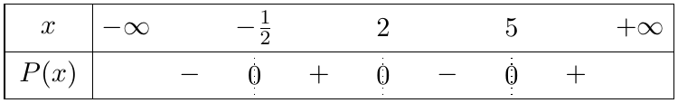
المتراجحة (معرفة على $R^{*}$): نضرب الطرفين في $x^{2}>0$ (لا يتغير الاتجاه):
$$2x^{3}−13x^{2}+13x≤−10⇔P\left(x\right)≤0, \boxed{S=]−∞;−\frac{1}{2}]∪\left[2;5\right]}.$$
‎II) 1.
(أ) $f\left(x\right)=−\frac{1}{2}x−\frac{1}{2}−\frac{3}{2x}+\frac{1}{2x^{2}}$ ، و $\left(\frac{1}{x^{2}}\right)′=−\frac{2}{x^{3}}$:
$$f′\left(x\right)=−\frac{1}{2}+\frac{3}{2x^{2}}−\frac{1}{x^{3}}=\frac{−x^{3}+3x−2}{2x^{3}}.$$
ونلاحظ: ${\left(x−1\right)}^{2}\left(−x−2\right)=\left(x^{2}−2x+1\right)\left(−x−2\right)=−x^{3}−2x^{2}+2x^{2}+4x−x−2=−x^{3}+3x−2$ $✓$. إذن $\boxed{f′\left(x\right)=\frac{{\left(x−1\right)}^{2}\left(−x−2\right)}{2x^{3}}}$.
الإشارة: ${\left(x−1\right)}^{2}≥0$ (ينعدم عند $1$) ، ندرس إشارة $\frac{−x−2}{x^{3}}$:
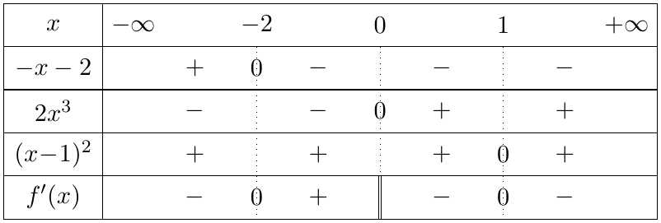
(ب) $f$ متناقصة تماماً على $]−∞;−2]$ وعلى $]0;+∞[$ ، ومتزايدة تماماً على $[−2;0[$.
$f\left(−2\right)=−\frac{1}{2}\left(−2+1−\frac{3}{2}−\frac{1}{4}\right)=−\frac{1}{2}×\left(−\frac{11}{4}\right)=\frac{11}{8}$ و $f\left(1\right)=−\frac{1}{2}\left(1+1+3−1\right)=−2$.
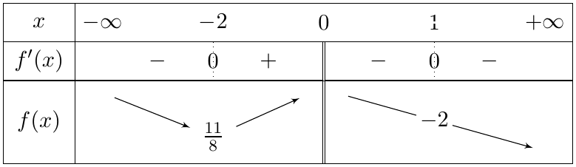
2. $f\left(1\right)=−2$ ، إذن $\frac{f\left(1+h\right)+2}{h}=\frac{f\left(1+h\right)−f\left(1\right)}{h}$ ونهايتها $\boxed{f′\left(1\right)=0}$.
التفسير: $\left(C_{f}\right)$ يقبل عند النقطة $\left(1;−2\right)$ مماساً أفقياً معادلته $y=−2$.
لكن $f′$ لا تغير إشارتها عند $1$ ($f$ متناقصة على $]0;+∞[$) ، إذن $f\left(1\right)$ ليست قيمة حدية محلية: النقطة $\left(1;−2\right)$ نقطة انعطاف.
3.
(أ) $f\left(\frac{1}{2}\right)=−\frac{1}{2}\left(\frac{1}{2}+1+6−4\right)=−\frac{7}{4}$ ، $f′\left(\frac{1}{2}\right)=\frac{\frac{1}{4}×\left(−\frac{5}{2}\right)}{2×\frac{1}{8}}=\frac{−\frac{5}{8}}{\frac{1}{4}}=−\frac{5}{2}$.
$\left(Δ\right): y=−\frac{5}{2}\left(x−\frac{1}{2}\right)−\frac{7}{4}$ ، أي $\boxed{\left(Δ\right): y=−\frac{5}{2}x−\frac{1}{2}}$.
(ب)
$$\begin{matrix}f\left(x\right)−\left(−\frac{5}{2}x−\frac{1}{2}\right) & =−\frac{x}{2}−\frac{1}{2}−\frac{3}{2x}+\frac{1}{2x^{2}}+\frac{5}{2}x+\frac{1}{2}=2x−\frac{3}{2x}+\frac{1}{2x^{2}} \\ & =\frac{4x^{3}−3x+1}{2x^{2}}=\frac{\left(x+1\right){\left(2x−1\right)}^{2}}{2x^{2}}.\end{matrix}$$
(تحقق: $\left(x+1\right)\left(4x^{2}−4x+1\right)=4x^{3}−3x+1$ $✓$.) الإشارة هي إشارة $x+1$:
- على $]−∞;−1[$: $\left(C_{f}\right)$ تحت $\left(Δ\right)$.
- على $]−1;0[$ و $]0;+∞[$: $\left(C_{f}\right)$ فوق $\left(Δ\right)$ ، ويتماسان عند $x=\frac{1}{2}$.
- يتقاطعان عند $x=−1$: النقطة $\left(−1;2\right)$.
4. $f$ متناقصة تماماً على $\left[2;3\right]$: $f\left(3\right)≤f\left(x\right)≤f\left(2\right)$.
$f\left(2\right)=−\frac{1}{2}\left(3+\frac{3}{2}−\frac{1}{4}\right)=−\frac{17}{8}$ و $f\left(3\right)=−\frac{1}{2}\left(4+1−\frac{1}{9}\right)=−\frac{22}{9}$. $\boxed{−\frac{22}{9}≤f\left(x\right)≤−\frac{17}{8}}$.
5. $g′\left(x\right)=−f′\left(x\right)$: $g$ تتغير عكس $f$. $g\left(−2\right)=−\frac{11}{8}+2=\frac{5}{8}$ و $g\left(1\right)=2+2=4$:
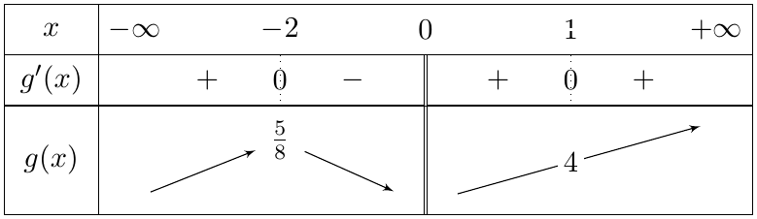

التمرين 17: تعيين ثلاثة وسطاء
$f$ الدالة المعرفة على $R^{*}$ بـ: $f\left(x\right)=\frac{ax^{3}+bx+c}{x^{2}}$ ، و $\left(C_{f}\right)$ تمثيلها البياني في معلم متعامد ومتجانس.
- عيّن الأعداد الحقيقية $a$ ، $b$ و $c$ حيث يشمل $\left(C_{f}\right)$ النقطة $A\left(−1;1\right)$ ويقبل مماساً أفقياً عند النقطة $B\left(1;1\right)$.
نضع فيما يلي: $a=c=1$ و $b=−1$ ، و $P\left(x\right)=x^{3}+x−2$.
- (أ) تحقق أن $P\left(x\right)=\left(x−1\right)\left(x^{2}+x+2\right)$ ، ثم ادرس إشارة $P\left(x\right)$.
- (ب) تحقق أنه من أجل كل عدد حقيقي $x$ غير معدوم: $f′\left(x\right)=\frac{P\left(x\right)}{x^{3}}$.
- عيّن اتجاه تغير الدالة $f$ على مجالي تعريفها ثم شكّل جدول تغيراتها.
- عيّن حصراً للدالة $f$ على المجال $\left[−2;−1\right]$.
- بيّن أن المعادلة $f\left(x\right)=0$ تقبل حلاً وحيداً $α$ في المجال $]−1,4;−1,3[$.
- اكتب معادلة المماس $\left(T\right)$ للمنحنى $\left(C_{f}\right)$ عند النقطة ذات الفاصلة $−1$ ، ثم استنتج قيمة مقربة للعدد $f\left(−1,002\right)$.
- (أ) بيّن أنه من أجل كل عدد حقيقي $x$ غير معدوم: $f\left(x\right)=x−\frac{x−1}{x^{2}}$.
- (ب) ادرس الوضع النسبي بين المستقيم $\left(D\right): y=x$ والمنحنى $\left(C_{f}\right)$.

حل التمرين 17
1.
$$\begin{matrix}f′\left(x\right) & =\frac{\left(3ax^{2}+b\right)x^{2}−\left(ax^{3}+bx+c\right)×2x}{x^{4}} \\ & =\frac{3ax^{4}+bx^{2}−2ax^{4}−2bx^{2}−2cx}{x^{4}}=\frac{x \left(ax^{3}−bx−2c\right)}{x^{4}}=\frac{ax^{3}−bx−2c}{x^{3}}.\end{matrix}$$
الشروط: $f\left(−1\right)=1$: $−a−b+c=1$ ...(1) ؛ $f\left(1\right)=1$: $a+b+c=1$ ...(2) ؛ $f′\left(1\right)=0$: $a−b−2c=0$ ...(3).
(1)+(2): $2c=2$ ، ومنه $c=1$ ، ثم من (2): $a+b=0$ ، ومن (3): $a−b=2$. إذن $\boxed{a=1 ، b=−1 ، c=1}$.
2.
(أ) $\left(x−1\right)\left(x^{2}+x+2\right)=x^{3}+x^{2}+2x−x^{2}−x−2=x^{3}+x−2=P\left(x\right)$ $✓$.
$x^{2}+x+2$: $Δ=1−8<0$ ، موجب دائماً ، فإشارة $P\left(x\right)$ هي إشارة $x−1$: $P\left(x\right)<0$ على $]−∞;1[$ و $P\left(x\right)>0$ على $]1;+∞[$.
(ب) مع $a=1$ ، $b=−1$ ، $c=1$: $f′\left(x\right)=\frac{x^{3}+x−2}{x^{3}}=\boxed{\frac{P\left(x\right)}{x^{3}}}$.
3.
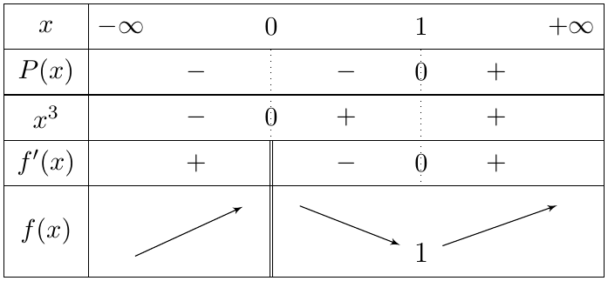
$f$ متزايدة تماماً على $]−∞;0[$ وعلى $[1;+∞[$ ، ومتناقصة تماماً على $]0;1]$ ، و $f\left(1\right)=1$ قيمة حدية صغرى محلية.
4. $f$ متزايدة تماماً على $\left[−2;−1\right]$: $f\left(−2\right)≤f\left(x\right)≤f\left(−1\right)$ ، $f\left(−2\right)=\frac{−8+2+1}{4}=−\frac{5}{4}$: $\boxed{−\frac{5}{4}≤f\left(x\right)≤1}$.
5. $f\left(−1,4\right)=\frac{−2,744+1,4+1}{1,96}≈−0,18<0$ و $f\left(−1,3\right)=\frac{−2,197+1,3+1}{1,69}≈0,06>0$.
$f$ متزايدة تماماً (ومستمرة) على $\left[−1,4;−1,3\right]$ و $f\left(−1,4\right)×f\left(−1,3\right)<0$ ، إذن المعادلة $f\left(x\right)=0$ تقبل حلاً وحيداً $α∈ ]−1,4;−1,3[$.
(لا توجد حلول أخرى: على $]−∞;0[$ $f$ متزايدة تماماً ، وعلى $]0;+∞[$: $f\left(x\right)≥f\left(1\right)=1>0$.)
6. $f\left(−1\right)=1$ ، $f′\left(−1\right)=\frac{P\left(−1\right)}{{\left(−1\right)}^{3}}=\frac{−1−1−2}{−1}=4$. $\left(T\right): y=4\left(x+1\right)+1$ ، أي $\boxed{\left(T\right): y=4x+5}$.
بجوار $−1$: $f\left(−1,002\right)≈4×\left(−1,002\right)+5=\boxed{0,992}$.
7.
(أ) $x−\frac{x−1}{x^{2}}=\frac{x^{3}−x+1}{x^{2}}=f\left(x\right)$ $✓$.
(ب) $f\left(x\right)−x=−\frac{x−1}{x^{2}}=\frac{1−x}{x^{2}}$ ، إشارته إشارة $1−x$:
- على $]−∞;0[$ و $]0;1[$: $\left(C_{f}\right)$ فوق $\left(D\right)$.
- على $]1;+∞[$: $\left(C_{f}\right)$ تحت $\left(D\right)$.
- يتقاطعان في النقطة $B\left(1;1\right)$.

التمرين 18: دالة ناطقة بسيطة
لتكن $f$ الدالة المعرفة على $R−\{−1\}$ بـ: $f\left(x\right)=\frac{x^{2}+3}{x+1}$ ، و $\left(C_{f}\right)$ تمثيلها البياني في المعلم المتعامد والمتجانس $\left(O;\vec{i},\vec{j}\right)$.
- عيّن الأعداد الحقيقية $a$ ، $b$ و $c$ بحيث من أجل كل $x$ من $R−\{−1\}$: $f\left(x\right)=ax+b+\frac{c}{x+1}$.
- بيّن أنه من أجل كل $x$ من $R−\{−1\}$: $f′\left(x\right)=\frac{\left(x+3\right)\left(x−1\right)}{{\left(x+1\right)}^{2}}$.
- استنتج اتجاه تغير الدالة $f$ ثم شكّل جدول تغيراتها.
- بيّن أن النقطة $A\left(−1;−2\right)$ هي مركز تناظر للمنحنى $\left(C_{f}\right)$.
- أوجد نقط تقاطع المنحنى $\left(C_{f}\right)$ مع حامل محور التراتيب.

حل التمرين 18
1. $ax+b+\frac{c}{x+1}=\frac{\left(ax+b\right)\left(x+1\right)+c}{x+1}=\frac{ax^{2}+\left(a+b\right)x+b+c}{x+1}$.
بالمطابقة مع $x^{2}+0x+3$: $a=1$ ؛ $a+b=0$ ومنه $b=−1$ ؛ $b+c=3$ ومنه $c=4$: $\boxed{f\left(x\right)=x−1+\frac{4}{x+1}}$.
2. $f′\left(x\right)=1−\frac{4}{{\left(x+1\right)}^{2}}=\frac{{\left(x+1\right)}^{2}−4}{{\left(x+1\right)}^{2}}=\frac{\left(x+1−2\right)\left(x+1+2\right)}{{\left(x+1\right)}^{2}}=\boxed{\frac{\left(x−1\right)\left(x+3\right)}{{\left(x+1\right)}^{2}}}$.
3. إشارة $f′\left(x\right)$ هي إشارة $\left(x−1\right)\left(x+3\right)$. $f\left(−3\right)=\frac{12}{−2}=−6$ و $f\left(1\right)=\frac{4}{2}=2$:
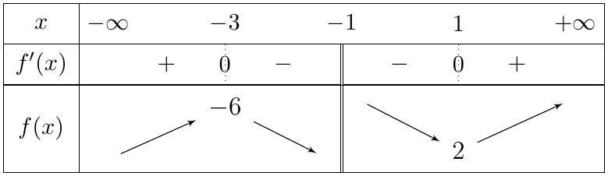
4. من أجل $x≠−1$: $\left(−2−x\right)≠−1$ ، و:
$$\begin{matrix}f\left(−2−x\right)+f\left(x\right) & =\left(−2−x\right)−1+\frac{4}{−2−x+1}+x−1+\frac{4}{x+1} \\ & =−4−\frac{4}{x+1}+\frac{4}{x+1}=−4=2×\left(−2\right).\end{matrix}$$
إذن $A\left(−1;−2\right)$ مركز تناظر لـ $\left(C_{f}\right)$.
5. نقطة التقاطع مع محور التراتيب فاصلتها $0$: $f\left(0\right)=3$ ، إذن النقطة هي $\boxed{\left(0;3\right)}$.

7 مسائل الاستمثال وتطبيقات الاشتقاقية
التمرين 19: أكبر مسافة في نصف دائرة
‎I) $g$ الدالة المعرفة على $]0;6[$ بـ: $g\left(x\right)=\frac{\sqrt{6}}{6}\left(6−x\right)\sqrt{x}$.
- بيّن أنه من أجل كل $x$ من $]0;6[$: $g′\left(x\right)=\frac{\sqrt{6}}{4}×\frac{−x+2}{\sqrt{x}}$.
- ادرس اتجاه تغير الدالة $g$ ثم شكّل جدول تغيراتها.
‎II) $\left(C\right)$ نصف دائرة قطرها $\left[AB\right]$ حيث $AB=6 \text{cm}$. $E$ نقطة من $\left(C\right)$ تختلف عن $A$ و $B$ ، و $H$ المسقط العمودي للنقطة $E$ على $\left(AB\right)$ ، و $D$ المسقط العمودي للنقطة $H$ على $\left(BE\right)$. نضع $AH=x$ و $HD=h\left(x\right)$.
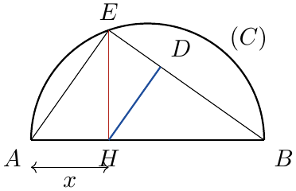 | 1. عيّن قيم $x$ الممكنة.  2. ما هي طبيعة المثلث $AEB$؟ علّل.  3. باستعمال المثلثين القائمين $ABE$ و $AHE$ ، احسب $cos\hat{BAE}$ بطريقتين مختلفتين ، ثم بيّن أن $AE=\sqrt{6x}$.  4. باستعمال المثلثين $HDB$ و $ABE$ ، احسب $sin\hat{ABE}$ بطريقتين ، ثم بيّن أن: $h\left(x\right)=\frac{\sqrt{6}}{6}\left(6−x\right)\sqrt{x}$.  5. استنتج قيمة $x$ التي تكون من أجلها المسافة $HD$ أكبر ما يمكن.

حل التمرين 19
‎I) 1. $g\left(x\right)=\frac{\sqrt{6}}{6} u\left(x\right)v\left(x\right)$ مع $u\left(x\right)=6−x$ ، $v\left(x\right)=\sqrt{x}$ ، $u′\left(x\right)=−1$ ، $v′\left(x\right)=\frac{1}{2\sqrt{x}}$:
$$g′\left(x\right)=\frac{\sqrt{6}}{6}\left(−\sqrt{x}+\frac{6−x}{2\sqrt{x}}\right)=\frac{\sqrt{6}}{6}×\frac{−2x+6−x}{2\sqrt{x}}=\frac{\sqrt{6}}{6}×\frac{3\left(2−x\right)}{2\sqrt{x}}=\boxed{\frac{\sqrt{6}}{4}×\frac{−x+2}{\sqrt{x}}}.$$
2. $\frac{\sqrt{6}}{4}>0$ و $\sqrt{x}>0$ ، فإشارة $g′\left(x\right)$ هي إشارة $−x+2$:
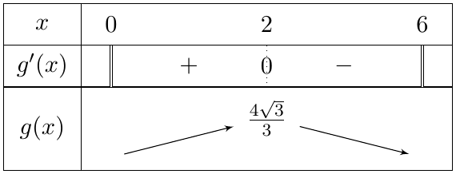
$g\left(2\right)=\frac{\sqrt{6}}{6}×4×\sqrt{2}=\frac{4\sqrt{12}}{6}=\frac{8\sqrt{3}}{6}=\frac{4\sqrt{3}}{3}$.
‎II) 1. $H$ تختلف عن $A$ و $B$ ، إذن $\boxed{x∈]0;6[}$.
2. $E$ نقطة من نصف الدائرة التي قطرها $\left[AB\right]$ ، إذن المثلث $AEB$ قائم في $E$ (كل مثلث محاط بدائرة وأحد أضلاعه قطر لها قائم).
3. في $ABE$ القائم في $E$: $cos\hat{BAE}=\frac{AE}{AB}=\frac{AE}{6}$ ؛ في $AHE$ القائم في $H$: $cos\hat{BAE}=\frac{AH}{AE}=\frac{x}{AE}$.
إذن $\frac{AE}{6}=\frac{x}{AE}$ ، ومنه $AE^{2}=6x$ ، أي $\boxed{AE=\sqrt{6x}}$.
4. في $ABE$: $sin\hat{ABE}=\frac{AE}{AB}=\frac{\sqrt{6x}}{6}$ ؛ في $HDB$ القائم في $D$: $sin\hat{ABE}=\frac{HD}{HB}=\frac{HD}{6−x}$.
إذن $HD=\frac{\sqrt{6x} \left(6−x\right)}{6}=\frac{\sqrt{6}\sqrt{x}\left(6−x\right)}{6}$ ، أي $\boxed{h\left(x\right)=\frac{\sqrt{6}}{6}\left(6−x\right)\sqrt{x}=g\left(x\right)}$.
5. $h=g$ ، ومن جدول التغيرات: $HD$ أكبر ما يمكن من أجل $\boxed{x=2 \text{cm}}$ ، وقيمتها العظمى $\frac{4\sqrt{3}}{3}≈2,31 \text{cm}$.

التمرين 20: أقصر مماس داخل مربع
$ABCD$ مربع طول ضلعه $AB=2$. لتكن $\left(Γ\right)$ الدائرة التي مركزها $D$ ونصف قطرها $2$ ، و $M$ نقطة من القوس $\overset{⌢}{AC}$ تختلف عن $A$ و $C$. المماس $\left(T\right)$ للدائرة $\left(Γ\right)$ عند $M$ يقطع القطعة $\left[AB\right]$ في $K$ والقطعة $\left[BC\right]$ في $L$.
نريد تعيين وضعية $M$ حتى يأخذ الطول $KL$ أصغر قيمة ممكنة. نضع: $KB=x$ و $LB=y$.
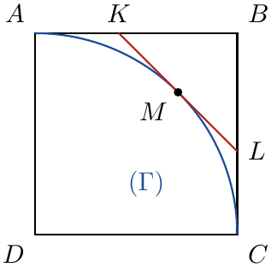 | 1. أثبت أن $KL^{2}=x^{2}+y^{2}$.  2. علماً أن $KA=KM$ و $LC=LM$ (مماسان من نقطة واحدة) ، أثبت أن $KL=4−x−y$ ، ثم استنتج أن:  $x^{2}+y^{2}=x^{2}+y^{2}−8x−8y+2xy+16$.  3. استنتج أن $y=\frac{4x−8}{x−4}$ ، ثم أن: $KL=\frac{−x^{2}+4x−8}{x−4}$.  4. لتكن $f$ الدالة المعرفة على $\left[0;2\right]$ بـ: $f\left(x\right)=\frac{−x^{2}+4x−8}{x−4}$. ادرس تغيرات $f$ ، واستنتج أن الطول $KL$ يأخذ أصغر قيمة ممكنة من أجل $x=4−2\sqrt{2}$.  5. عيّن عندئذ وضعية $M$.

حل التمرين 20
1. المثلث $KBL$ قائم في $B$ (زاوية المربع) ، وحسب فيثاغورث: $\boxed{KL^{2}=KB^{2}+BL^{2}=x^{2}+y^{2}}$.
2. $KL=KM+ML=KA+LC=\left(2−x\right)+\left(2−y\right)=\boxed{4−x−y}$.
بالتربيع: $KL^{2}={\left(4−x−y\right)}^{2}=16+x^{2}+y^{2}−8x−8y+2xy$ ، ومع السؤال 1: $x^{2}+y^{2}=x^{2}+y^{2}−8x−8y+2xy+16$.
3. بالاختزال: $0=−8x−8y+2xy+16$ ، أي $y\left(2x−8\right)=8x−16$ ، ومنه ($x≠4$): $\boxed{y=\frac{8x−16}{2x−8}=\frac{4x−8}{x−4}}$.
$$\begin{matrix}KL & =4−x−\frac{4x−8}{x−4} \\ & =\frac{\left(4−x\right)\left(x−4\right)−\left(4x−8\right)}{x−4}=\frac{−x^{2}+8x−16−4x+8}{x−4}=\boxed{\frac{−x^{2}+4x−8}{x−4}}.\end{matrix}$$
4. $f′\left(x\right)=\frac{\left(−2x+4\right)\left(x−4\right)−\left(−x^{2}+4x−8\right)}{{\left(x−4\right)}^{2}}=\frac{−2x^{2}+12x−16+x^{2}−4x+8}{{\left(x−4\right)}^{2}}=\frac{−x^{2}+8x−8}{{\left(x−4\right)}^{2}}$.
$−x^{2}+8x−8=0$: $Δ=64−32=32$ ، الجذران $4−2\sqrt{2}≈1,17$ و $4+2\sqrt{2}$ (خارج $\left[0;2\right]$).
على $\left[0;2\right]$: $−x^{2}+8x−8<0$ قبل $4−2\sqrt{2}$ و $>0$ بعده:
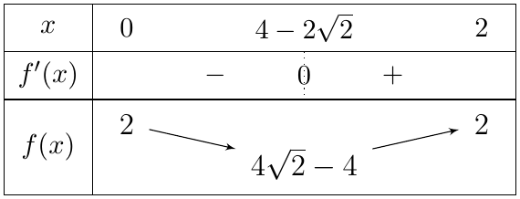
$f\left(0\right)=\frac{−8}{−4}=2$ ، $f\left(2\right)=\frac{−4}{−2}=2$ ، و $f\left(4−2\sqrt{2}\right)=4\sqrt{2}−4≈1,66$.
إذن $KL$ أصغر ما يمكن من أجل $\boxed{x=4−2\sqrt{2}}$ ، وقيمته الصغرى $\boxed{KL=4\sqrt{2}−4≈1,66}$.
5. عندئذ $y=\frac{4\left(4−2\sqrt{2}\right)−8}{−2\sqrt{2}}=\frac{8−8\sqrt{2}}{−2\sqrt{2}}=4−2\sqrt{2}=x$ ، أي $KB=LB$: المثلث $KBL$ متساوي الساقين ، والمماس عمودي على القطر $\left[DB\right]$ ، إذن $M$ هي نقطة تقاطع القوس مع القطر $\left[DB\right]$.

التمرين 21: علبة بأكبر حجم
لدينا قطعة من الورق المقوى مربعة الشكل طول ضلعها $12 \text{cm}$. نقطع من أركانها الأربعة مربعات متقايسة طول ضلع كل منها $x$ (بالسنتيمتر) ، ثم نطوي الحواف لنحصل على علبة دون غطاء على شكل متوازي مستطيلات.
- ما هي القيم الممكنة لـ $x$؟
- بيّن أن حجم العلبة هو: $V\left(x\right)=x{\left(12−2x\right)}^{2}$.
- ادرس تغيرات الدالة $V$ على المجال $]0;6[$.
- استنتج قيمة $x$ التي يكون من أجلها حجم العلبة أكبر ما يمكن ، واحسب هذا الحجم.

حل التمرين 21
1. يجب أن يكون $x>0$ و $12−2x>0$ ، إذن $\boxed{x∈]0;6[}$.
2. قاعدة العلبة مربع طول ضلعه $12−2x$ ، وارتفاعها $x$: $V\left(x\right)={\left(12−2x\right)}^{2}×x$.
3. $V$ جداء $u=x$ و $v={\left(12−2x\right)}^{2}$: $u′=1$ ، $v′=2×\left(−2\right)\left(12−2x\right)=−4\left(12−2x\right)$:
$$V′\left(x\right)={\left(12−2x\right)}^{2}−4x\left(12−2x\right)=\left(12−2x\right)\left(12−2x−4x\right)=\left(12−2x\right)\left(12−6x\right)=12\left(6−x\right)\left(2−x\right).$$
على $]0;6[$: $6−x>0$ ، فإشارة $V′\left(x\right)$ هي إشارة $2−x$:
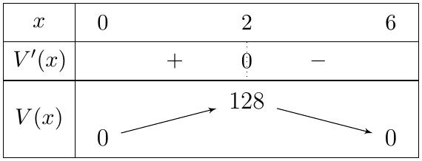
4. $V$ تبلغ قيمتها العظمى عند $\boxed{x=2 \text{cm}}$ ، و $V\left(2\right)=2×8^{2}=\boxed{128 {\text{cm}}^{3}}$.

التمرين 22: المقارنة والمتباينات بواسطة المشتقة
- نعتبر العددين:
- $​A=\frac{{\left(5,012013014015016\right)}^{2}+3}{3,012013014015016}$ و $​B=\frac{{\left(5,012013014015017\right)}^{2}+3}{3,012013014015017}.$
- باستعمال الدالة $f:x↦\frac{x^{2}+3}{x−2}$ ، قارن بين $A$ و $B$.
- باستعمال دراسة دالة مناسبة ، بيّن أنه:
- (أ) من أجل كل عدد حقيقي $x≥0$: $sinx≤x$.
- (ب) من أجل كل عدد حقيقي $x≥0$: $\sqrt{1+x}≤1+\frac{x}{2}$.

حل التمرين 22
1. نضع $x_{1}=5,012013014015016$ و $x_{2}=5,012013014015017$: $x_{1}−2=3,012…016$ ، إذن $A=f\left(x_{1}\right)$ و $B=f\left(x_{2}\right)$.
$f′\left(x\right)=\frac{2x\left(x−2\right)−\left(x^{2}+3\right)}{{\left(x−2\right)}^{2}}=\frac{x^{2}−4x−3}{{\left(x−2\right)}^{2}}$. $x^{2}−4x−3=0$: $Δ=28$ ، الجذران $2−\sqrt{7}$ و $2+\sqrt{7}≈4,65$.
على $[2+\sqrt{7};+∞[$: $f′\left(x\right)≥0$ ، فـ $f$ متزايدة تماماً. $x_{1}$ و $x_{2}$ ينتميان إلى هذا المجال (لأنهما أكبر من $4,65$) و $x_{1}<x_{2}$ ، إذن $f\left(x_{1}\right)<f\left(x_{2}\right)$: $\boxed{A<B}$.
2.
(أ) نضع $φ\left(x\right)=x−sinx$ على $[0;+∞[$: $φ′\left(x\right)=1−cosx≥0$ (لأن $cosx≤1$).
إذن $φ$ متزايدة على $[0;+∞[$ ، ومنه من أجل $x≥0$: $φ\left(x\right)≥φ\left(0\right)=0$ ، أي $x−sinx≥0$: $\boxed{sinx≤x}$.
(ب) نضع $ψ\left(x\right)=1+\frac{x}{2}−\sqrt{1+x}$ على $[0;+∞[$: $ψ′\left(x\right)=\frac{1}{2}−\frac{1}{2\sqrt{1+x}}=\frac{\sqrt{1+x}−1}{2\sqrt{1+x}}$.
من أجل $x≥0$: $\sqrt{1+x}≥1$ ، إذن $ψ′\left(x\right)≥0$ و $ψ$ متزايدة ، ومنه $ψ\left(x\right)≥ψ\left(0\right)=1−1=0$: $\boxed{\sqrt{1+x}≤1+\frac{x}{2}}$.
تفسير بياني: منحنى $x↦\sqrt{1+x}$ يقع تحت مماسه $y=1+\frac{x}{2}$ عند النقطة ذات الفاصلة $0$.

